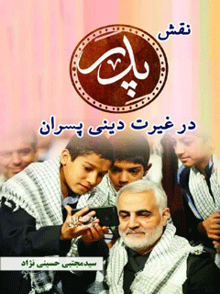

نقش پدر در غیرت دینی پسران


ghaemiyeh.com

فهرست مطالب
مشخصات کتاب 6
اشاره 6
فهرست مطالب 10
پیشگفتار 14
مقدمه 16
ریشه غیرت دینی 19
فصل اول : «مفهوم شناسی» 20
اشاره 20
1. نقش 22
2. پدر 23
3. غيرت 24
اشاره 24
منشأ غيرت 28
فلسه غيرت 29
نمونه هايي از غيرت مندي 29
4. پسران 32
فصل دوم : « ضرورت غیرت از منظر آیات و روایات » 34
اشاره 34
گفتار اول : جایگاه و خواستگاه عفت 37
اشاره 37
انواع غیرت 39
اشاره 39
1. غیرت فطری 39
2. غیرت غریزی 41
3. غیرت تعقلی 43
4. غیرت جاهلی 45
اشاره 45
الف. آیات 45
اشاره 45
1. غیرت مثبت و ارزشی 50
2. غیرت منفی و ضد ارزشی 50
ب. روایات 51
اشاره 51
غیرت دوستی خدا 51
ج. سیره معصومین علیهم السلام 56
گفتار دوم: مصادیق و فطرت در غیرت 60
مصادیقی از غیرت دینی الهی 60
غیرت فطری انسان نسبت به محبوب ها 66
* تولی و تبری در غیرت ورزی 68
فصل سوم: « انواع و عوامل ایجاد و تقویت کننده غیرت » 72
اشاره 72
غیرت در اسلام 74
گفتار اول: انواع غیرت 75
انواع غیرت 75
اشاره 75
الف - غیرت دینی 76
ب - غیرت ناموسی 78
ج - غیرت ملی 79
گفتار دوم: عوامل ایجاد و تقویت کننده ی غیرت 81
اشاره 81
الف) تقویت باورهای دینی 81
ب) معرفت دینی 81
ج) بهره مندی از خطابه 82
د) تبلیغات هماهنگ 82
ه-) تجلیل از غیرت مندان 82
فصل چهارم : «آثار غیرت و عوامل بی‌غیرتی» 86
اشاره 86
گفتار اول : آثار و برکات غیرت 88
الف) عفّت و پاکدامنی 88
ب) جلوگیری از فساد 90
ج) ثبات خانواده 91
د) عزّت و سربلندی 91
گفتار دوم: عوامل بی غیرتی 92
اشاره 92
الف) شکوفا سازی غیرت 92
ب) همنشینی با افراد با غیرت معاشرت و همنشینی با هر فردی آثاری دارد 94
اشاره 94
عوامل بی غیرتی 94
1. خود کم بینی 94
عوامل تزلزل غیرت دینی 95
الف) تساهل و تسامح منفی 95
فصل پنجم : « نقش پدر در ایجاد و حفظ غیرت » 98
اشاره 98
1. پایه های غیرت را از دوران جنینی در پسرتان، پی ریزی کنید 100
2. از قدرت یادگیری پسرتان در دوران خردسالی، غافل نباشید 101
3. مراقب نوع پوشش و رفتارهای خصوصی خود با همسرتان باشید 102
1. مراقب تبلت هایی که به زور وارد خانه تان می شوند، باشید 103
2. قهرمان های با غیرت را به پسرتان معرفی کنید 104
3. از سنی به بعد باید مراقب همبازی های کودک خود باشید 106
4. در قالب قصه، غیرت را در ذهن پسرتان جای دهید 106
5. همبازی پسرتان‌شوید تا غیرت‌را در هنگام‌بازی به او آموزش دهید 107
6. با جوایز ویژه، پسرتان را به یادگیری اشعار ارزشی ترغیب نمایید 109
7. لباس هایی در شأن یک پسر مسلمان بر تن او کنید 109
اشاره 109
تربیت دینی فرزند 111
اشاره 111
1) تربیت اعتقادی 112
2) تربیت عبادی 113
3) تربیت اخلاقی 113
فصل ششم : « نکته های ظریف تربیتی و غیرت دینی در سیره و وصیت شهداء » 116
اشاره 116
1) دیدگاه شهید آیت‌الله دکتر محمدحسین بهشتی در تربیت فرزندان 118
2) سیره شهید علی صیاد شیرازی (ره) در تربیت فرزندان 119
3) سیره شهید حمیدرضا جعفرزاده پور در تربیت فرزندان 120
4) شهید حجت‌الاسلام شیخ فضل‌الله محلاتی از نگاه فرزندان 121
نتیجه گیری 140
فهرست منابع 142

مشخصات کتاب
سرشناسه : حسینی‌نژاد، سیدمجتبی، 1359-
عنوان و نام پديدآور : نقش پدر در غیرت دینی پسران/ سیدمجتبی حسینی‌نژاد.
مشخصات نشر : قم: اثر قلم ، 1399.
مشخصات ظاهری : [133] ص.؛5/14×5/21س‌م.
شابک : 300000 ریال‌978-622-7581-18-8 :
وضعیت فهرست نویسی : فاپا
یادداشت : کتابنامه: ص. 129 - 132؛ همچنین به صورت زیرنویس.
موضوع : غیرت -- جنبه‌های مذهبی -- اسلام
*Sense of honor -- Religious aspects -- Islam
پدر‌ان و پسران -- جنبه‌های مذهبی -- اسلام
Fathers and sons -- Religious aspects -- Islam
تربیت کودکان -- جنبه‌های مذهبی-- اسلام
Child rearing -- Religious aspects-- Islam
رده بندی کنگره : BP250/1
رده بندی دیویی : 297/632
شماره کتابشناسی ملی : 7560292
اطلاعات رکورد کتابشناسی : فاپا
خیراندیش دیجیتالی: کانون فرهنگی اندیشه اصفهان
ویراستار کتاب : خانم نرگس قمی

اشاره
نقش پدر در غیرت دینی پسران
«سیدمجتبی حسینی نژاد»
نقش پدر در غیرت دینی پسران
«سیدمجتبی حسینی نژاد»
سرشناسه: حسینی نژاد، سید مجتبی، 1359 -
عنوان و نام پدیدآور: نقش پدر در غیرت دینی پسران / سیدمجتبی حسینی نژاد
مشخصات نشر: قلم: اثر قلم، 1399.
مشخصات ظاهری: 131 ص ؛ 14/5 * 21/5 س م.
شابک: 8-18-7581-622-978
وضعیت فهرست نویسی: فیپا
یادداشت: کتابنامه : ص 127 - 131 ؛ همچنین به صورت زیر نویس.
موضوع: غیرت - جنبه های مذهبی - اسلام
موضوع : پدران و پسران - جنبه های مذهبی - اسلام
موضوع - کودکان - سرپرستی - جنبه های مذهبی - اسلام
رده بندی کنگره: BP 250/1
رده بندی دیویی: 297/632
شماره کتابشناسی ملی: 7560292
وضعیت رکورد: فیپا
نقش پدر در غیرت دینی پسران
مؤلف: .... حجة الاسلام سید مجتبی حسینی نژاد
ناشر: .... اثر قلم
چاپ: .... احسان
نوبت چاپ: .... اول 1399
شمارگان: .... 1000 نسخه
شابک: .... 8-18-7581-622-978
قیمت: .... 30000 تومان
صفحه‌آرایی: .... حمیدرضا علیزاده
آدرس: قم، مجتمع ناشران، واحد 237
شماره تماس: 09364310318 / 378842678-025

فهرست مطالب
پیشگفتار. 9
مقدمه. 11
ریشه غیرت دینی.. 14
فصل اول: «مفهوم شناسی»
1.
نقش.... 17
2.
پدر. 18
3.
غيرت.. 19
منشأ غيرت.. 23
فلسه غيرت.. 24
نمونه هايي از غيرت مندي.. 24
4.
پسران.. 27
فصل دوم: « ضرورت غیرت از منظر آیات و روایات »
گفتار اول : جایگاه و خواستگاه عفت... 32
انواع غیرت.. 34
1.
غیرت فطری.. 34
2.
غیرت غریزی.. 36
3.
غیرت تعقلی.. 38
4.
غیرت جاهلی.. 40
الف.آیات.. 40
1.
غیرت مثبت و ارزشی.. 45
2.
غیرت منفی و ضد ارزشی.. 45
ب. روایات.. 46
غیرت دوستی خدا 46
ج. سیره معصومین علیهم‌السلام. 51
گفتار دوم: مصادیق و فطرت در غیرت.. 55
مصادیقی از غیرت دینی الهی.. 55
غیرت فطری انسان نسبت به محبوب ها 61
•
تولی و تبری در غیرت ورزی.. 63
فصل سوم: «انواع و عوامل ایجاد و تقویت کننده غیرت»
غیرت در اسلام. 69
گفتار اول : انواع غیرت.. 70
انواع غیرت.. 70
الف - غیرت دینی.. 71
ب - غیرت ناموسی.. 73
ج - غیرت ملی.. 74
گفتار دوم : عوامل ایجاد و تقویت کننده ی غیرت.. 76
الف) تقویت باورهای دینی.. 76
ب) معرفت دینی.. 76
ج) بهره مندی از خطابه. 77
د) تبلیغات هماهنگ... 77
ه-) تجلیل از غیرت مندان.. 77
فصل چهارم: «آثار غیرت و عوامل بی‌غیرتی»
گفتار اول:آثار و برکات غیرت.. 83
الف) عفّت و پاکدامنی.. 83
ب) جلوگیری از فساد. 85
ج) ثبات خانواده. 86
د) عزّت و سربلندی.. 86
گفتار دوم: عوامل بی غیرتی.. 87
الف) شکوفا سازی غیرت.. 87
ب) همنشینی با افراد با غیرت معاشرت و همنشینی با هر فردی آثاری دارد 89
عوامل بی غیرتی.. 89
1.
خود کم بینی.. 89
عوامل تزلزل غیرت دینی.. 90
الف) تساهل و تسامح منفی.. 90
فصل پنجم: «نقش پدر در ایجاد و حفظ غیرت»
1.
پایه های غیرت را از دوران جنینی در پسرتان، پی ریزی کنید. 95
2.
از قدرت یادگیری پسرتان در دوران خردسالی، غافل نباشید. 96
3.
مراقب نوع پوشش و رفتارهای خصوصی خود با همسرتان باشید. 97
4.
مراقب تبلت هایی که به زور وارد خانه تان می شوند، باشید. 98
5.
قهرمان های با غیرت را به پسرتان معرفی کنید. 99
6.
از سنی به بعد باید مراقب همبازی های کودک خود باشید. 101
7.
در قالب قصه، غیرت را در ذهن پسرتان جای دهید. 101
5.
همبازی پسرتان‌شوید تا غیرت‌را در هنگام‌بازی به او آموزش دهید. 102
6.
با جوایز ویژه، پسرتان را به یادگیری اشعار ارزشی ترغیب نمایید. 104
7.
لباس هایی در شأن یک پسر مسلمان بر تن او کنید. 104
تربیت دینی فرزند.. 106
1.
تربیت اعتقادی.. 107
2.
تربیت عبادی.. 108
3.
تربیت اخلاقی.. 108
فصل ششم: «نکته های ظریف تربیتی و غیرت دینی در سیره و وصیت شهداء»
1.
دیدگاه شهید آیت‌الله دکتر محمدحسین بهشتی در تربیت فرزندان.. 113
2.
سیره شهید علی صیاد شیرازی(ره ) در تربیت فرزندان.. 114
3.
سیره شهید حمیدرضا جعفرزاده پور در تربیت فرزندان.. 115
4.
شهید حجت‌الاسلام شیخ فضل‌الله محلاتی از نگاه فرزندان.. 116
نتیجه گیری.. 127
فهرست منابع. 129

پیشگفتار
حضرت علی (علیه السلام) خطاب به فرزندش امام حسن مجتبی (علیه السلام) فرموده اند: … فرزندم؛ از دوران کودکی تو استفاده نمودم و خیلی زود در پرورش تو قیام کردم پیش از آن که دلِ تربیت پذیرت سخت شود و مطالب گوناگون، عقلت را اشغال نماید.
در سال های اخیر همزمان با دغدغه هایی که برای حجاب دختران به وجود آمده است، نگرانی هایی مبنی بر کمرنگ شدن غیرت مردان در جامعه اسلامی مان به وجود آمده است. وجود غیرت دینی در پسران، عاملی اساسی برای عفیف بودن و تشکیل زندگی مشترک است که در سعادت دنیا و آخرت آنان می تواند بسیار اثرگذار باشد. در حدیثی از رسول خدا صلوات الله علیه می خوانیم: هنگامی که زنی آرایش کرده و معطر از خانه خارج شود و شوهرش نیز به این کار راضی باشد به ازای هر قدمی که بر می دارد خانه ای در آتش برای شوهرش بنا می شود.
بدیهی است که ضعیف شدن حیا در زنان با سست شدن غیرت در مردان رابطه مستقیم دارد، از این رو توجه به تربیت پسران بر مبنای غیرت و مردانگی در کنار تربی دختران با حیا، بیش از پیش ضروری به نظر می‌رسد. در این نوشتار سعی شده است نکات و راهکارهای عملی برای تربیت پسران
بر مبنای غیرت مردانگی، به والدین ارائه شود.
با پیشرفت تکنولوژی باید آموزش، بصیرت و آگاهی از وسایل ارتباط جمعی نیز انجام گیرد و این مهم با همراهی و دوستی خانواده‌ها با فرزندان را لازم دارد.
پدران و مادران می‌توانند با آموزش درست ارزش های اخلاقی را به فرزندان انتقال دهند. تعلیم غیرت به پسران و عفت به دختران از بزرگ ترین وظایف خانواده ها در بحث تربیت واخلاق است.
بنابراین اگر پدری می خواهد فرزندانی با غیرت تربیت کند باید بداند که چگونه می تواند نقش غیرت را در آنها درونی کند.به عبارت دیگر باید به ابعاد غیرت واقف باشد که چگونه و با چه روش تعلیمی می تواند به فرزندان خود اثرات مثبت غیرت و خطرات بی غیرتی که ضرر زننده بنیاد خانواده است را آموزش دهد و این گوهر گرانبها را در وجودشان به ودیعه گذارد. آنچه به نظر می رسد و می تواند تا حدودی به این سوالات پاسخ دهد از قبیل: غیرت پدر، کنترل شهوت، تاصیر دوستان و همکلاسی ها، الگوبرداری از شخصیت مهم در اسلام ، آگاهی در روابط آنان و بسیاری موارد دیگر.
هدف اصلی این کتاب، آگاهی از غیرت دینی و نفش پدر از دیدگاه اسلام، روان شناسی و علوم تربیتی است و اینکه پدران تا چه اندازه می توانند در تربیت پسران به ویژه در باب غیرت دینی موثر باشند.

مقدمه
همه ی کارشناسان خانواده بر این باورند که رفتارهای والدین اثر مستقیم بر تربیت کودک می گذارد. کودک عیناً همه ی رفتارهای والدین و اطرافیان نزدیک را یاد می گیرد و به همان شکل انجام می دهد. به دلیل این ویژگی فطری که در کودکان وجود دارد، یک روش مؤثر برای آموزش دادن به کودک این است که پدر و مادر برای کودک خود تأتر بازی کنند، بدین معنی که برای آموزش دادن یک رفتار خاص به او، بدون اینکه مستقیم و بصورت زبانی به او آموزش بدهند، با هماهنگی یکدیگر آن رفتار را طوری انجام دهند که کودک شاهد آن باشد و در قالب گفتگوهایی که با هم دارند، آموزش های لازم را به او بدهند.
غیرت از جمله صفات مردانه محسوب می شود، لذا ارتباط های بیشتر پدر با پسر سبب می شود ناخودآگاه پسر صفات مردانه را از پدر یاد بگیرد.
پدر خانواده می تواند گاهی به کودک پسر مسئولیت هایی بدهد که او را نسبت به داشتن صفات مردانه ترغیب نماید، برای مثال در موقعیت هایی خاص به او بگوید که “وقتی من نیستم شما باید مراقب خواهر کوچک تر خود و یا مادر خود باشی.” همچنین گاهی پدر در مقابل کودک خود، حجاب مادر را ستایش کند و از روی محبت نشان دهد که حجاب مادر چقدر برایش مهم
است.
یک پدر می تواند با کمی دقت و مطالعه در این خصوص، غیرت مردانه را به دور از افراط و تفریط و مناسب با درک و فهم کودک، در او پرورش دهد. در عین حال اجازه دهد تا کودک بچگی کرده و دوران کودکی خود را با آرامش و لذت سپری نماید.
امروزه شاهدیم که بسیاری از والدین از اینکه فرزند پسر یا دخترشان رفتارهای نامتعارف و دور از اخلاق از خود بروز می دهد، رنج می برند. در واقع ریشه بسیاری از این نا هنجاری ها در تربیت نادرست خود والدین وجود دارد، که در آموزش نکات مربوط به حیا، عفاف، غیرت و مردانگی سهل انگاری کرده اند. امید است والدین با یک بازنگری مجدد و دلسوزانه در روش های تربیتی خود و از آن مهم تر با رعایت دقیق تر حریم محرم و نامحرم توسط خود، بتوانند دخترانی با حیا و پسرانی با غیرت تربیت نمایند.
براي پرورش فرزندان صالح و شايسته به خصوص پسردر درجه اول، پرورش دهنده و مربي او، بايد از خصوصيات ويژه‌اي برخوردار باشد تا از آغوش پاك و از محيط سالم زندگي برخوردار باشند و اين گلهاي قشنگ و آراسته و اميدبخش (فرزندان) براي جامعه پرورانده شوند.
هدف اصلي اين کتاب، اگاهي از نقش غیرت در تربيت پسر، از ديدگاه اسلام، روان شناسي و علوم تربيتي است و اين كه پدران تا چه اندازه در
تربيت پسران اثر گذارند و چگونه مي‌توانند از پسران خود، پدرانی شايسته را پرورش و تحويل جامعه دهند.
بي‌ترديد، اگر پدران به نقش مهم خود در تربيت فرزندان به ويژه پسران آگاه باشند و از شيوه هاي سازنده در اين زمينه بهره گيرند مي‌توانند افرادي شايسته و مفيد را تعليم و تربيت كنند.
طبيعي است با تحقق بخشيدن به غیرت پسران، بسياري از مشكلات اجتماعي كه امروزه تا حد زيادي وبال جوامع شده است، رفع خواهد شد؛ زيرا بيشتر ناهنجاري‌ها و نابساماني هاي اجتماعي در جهان كنوني ناشي از بي توجهي پسران به وظايف خود و آشنا نبودن آنان با روش درست تربيت فرزندان است. لذا از مهم ترين ضرورياتي كه در اين کتاب به آنها مي‌پردازد عبارتند از:
1- شناخت پدران نسبت به مسئله غیرت :
2- آگاهي پدران از تفاوت بين غیرت و تعصب
3- پرداختن به موضوع غیرت به طور مستقل
4- پي بردن به ابعاد غیرت
موارد ياد شده از ضرورت‌هاي اين کتاب است.

ریشه غیرت دینی
حسّاسیت افراد به عقیده و مکتب مورد علاقه خود امری اجتناب ناپذیر است و هر چه اعتقاد افراد به دین و مکتب خود بیشتر و عمیق تر باشد، حسّاسیت دینی آنان نیز بیشتر خواهد بود و کسانی که اهل تساهل و مداهنه هستند، به لحاظ این که وابستگی چندانی به فکر و اعتقاد خود ندارند، حسّاسیتی از خود در برابر دشمنان دین نشان نمی دهند و نیز آنان که بصیرت دینی ندارند، نمی توانند برای همیشه غیرت دینی داشته باشند؛ چنین افرادی با اوّلین شبهه، انگیزه جانبداری خود را از دست می دهند. از این رو، در قرآن و روایات اسلامی اهمیت ویژه ای به شناخت و بینش مؤمنان داده شده است.
اگر پدری می خواهد صدقه جاریه و باقیات صالحات برای خود تدارک ببیند، باید به تربیت دینی فرزندش اقدام کند تا هم در دنیا و آخرت از برکات فرزند صالح بهره مند شود و هم به دستور خداوند و تکلیف الهی اش عمل کرده باشد.

فصل اول : «مفهوم شناسی»

اشاره

براي اينكه ديد خواننده نسبت به واژه‌ها و كلمات موضوع روشن‌تر و وسيع‌تر گردد بايد هر واژه را در معناي لغوي و اصطلاحي تعريف و توضيح و تفسير كرد در معناي لغوي، واژه‌هايي كه مي‌توانند به جاي كلمه مورد نظر بكار روند، مي‌آيد و در معناي اصطلاحي به توضيح و تفسير بيشتر واژه‌ي مورد نظر پرداخته مي‌شود در اين گفتار، واژه‌هاي كليدي موجود در موضوع بررسي مي‌شود كه به ترتيب عبارتند از:
نقش، پدر، غیرت، فرزند

1. نقش
لغوي
واژه «نقش» در معناي متعدد و زيادي به كار رفته است از جمله «رنگ آميزي كردن، تصوير، نگارش، خلقت، لياقت
و ...»
اصطلاحي
واژه «نقش» توضيح و تفسير آن در مواقع مختلفي استفاده مي‌شود مثل «شكل و صورت كسي يا چيزي را كشيدن » اما مهم ترين و اصلي‌ترين زماني
كه اين واژه به كار مي‌رود هنگامي است كه اثر و نشاني روي زمين يا چيزي گذاشته شده و باقي مانده باشد.
جمع اين كلمه نيز «نقوش است.
در تحقيق مورد نظر مراد از «نقش» معناي اخير است يعني «اثر و نشاني روي زمين يا چيزي گذاشته شده و باقي مانده باشد.»

2. پدر
لغوي
(پَ یا پِ دَ) (اِ.) 1- جاندار نر (به ویژه انسان ) که دارای فرزند است. 2- مجازاً بنیانگذار، پدید آورندة چیزی تازه ، مثل پدر شعر نو. 3- عنوان احترام آمیز و مهرآمیز برای مردان سالخورده . 4 - بابا، باب، واله. ؛ صلواتی نوعی تحسین و تمجید که غالباً برای طعنه زدن به کار برند. ؛ سوختگی موذی گری ، زیرکی و پنهان کاری توأم با بدجنسی . ؛ کشتگی داشتن : کنایه از: دشمنی دیرینه و سخت داشتن . ؛ سگ الف - دشنامی است برای کسان که پدرش را تا حد سگ پایین می آورند و حقیر نشان می‌دهند. ب- چیز بسیار بد.
اصطلاحي
پدر یا بابا یکی از نسبت‌های خانوادگی است و به والد طبیعی یا اجتماعی مرد گفته می‌شود و از دید زیست‌شناختی، اجتماعی، فرهنگی، و مذهبی می‌تواند تعریف‌های گوناگونی داشته باشد. از دید اجتماعی پدر به مردی که نقش اجتماعی پدری را انجام دهد نیز گفته می‌شود. امروزه پژوهش‌های بسیاری دربارۀ اهمیت نقش پدری در رشد روانی و اجتماعی فرزندان انجام شده‌است. همچنین در گذشته به مرشدانی که می‌توانستند مریدی را تا مقام حقیقت برسانند بابا می‌گفتند.

3. غيرت

اشاره
غيرت در لغت و اصطلاح اخلاق عبارت است از حالت دگرگوني نفساني يک مرد از اينکه ببيند يا متوجه شود که نواميس خانوادگي او مثل مادر؛ خواهر؛ همسر و دختر او يا نوانيس ديگران در معرض بهره وري حرام قرار گيرد. اين دگرگوني نفساني يا جنبه پيشگيري دارد يا جنبه رفعي و نتيجه آن اقدامات پيشگيرانه يا رفعي است مثل جلوگيري از نشست و برخاست و رفت آمد با افراد نامحرم خصوصا "افراد بيتقوا و لاابالي. اين امر در روايات درخصوص غيرت به همسر بيشتر مورد تأکيد قرار گرفته است. بعضي تعصب دفاع از دين و مال و تربيت اولاد را نيز از موارد و انواع غيرت
شمرده‌اند. درحالي که در اصطلاح وکاربرد مردم و دين غيرت در مورد تعصب و دفاع از ناموس بکار رفته است. ازسوي ديگر غيرتي که مورد سفارش قرار گرفته براي مرد است اما غيرت زن مذموم است. زيرا اکثر غيرت زن حسادت درمورد حلال است و آن وجود همسر ديگري براي شوهر مي باشد. و حال آنکه غيرت در مورد بهره بري ناموسي از راه حرام است نه از راه حلال ولي زن براي حرام بودن غيرت نشان نمي دهد بلکه از وجود زن ديگر چه حلال و چه حرام براي شوهر ناراحت است. و چه بسا از تماس حرام شوهرش با زن ديگر ناراحت نمي شود بر خلاف زماني که شوهرش بخواهد يک همسر ديگر اختيار کند. از امام صادق علیه السلام نقل شده که فرموده‌اند «غيرت جز براي مردان نيست اما زنها پس همانا غيرت از ناحيه آنها حسادت است و غيرت براي مردان است وبراي همين (که غيرت براي مرد است نه زن) خداوند براي زنها جز شوهران شان را حرام کرده و براي مردان چهار همسر را حلال کرده و در کنار آنها سه زن ديگر را براي مرد»
حضرت امام علي علیه السلام مي‌فرمايند: «غيرت زن کفر آور و غيرت مرد نشانه ايمان اوست»
زن مؤمن ار خود غيرت نشان نمي دهد بلکه زن هاي کافر و منکر از خود غيرت نشان مي دهند. از اين رو امام محمد باقر علیه السلام فرموده اند
«انما تغار المنکرات منهن فاماالمؤمنات فلا»
از امام باقر علیه السلام روايت شده که فرموده اند: غيرت زنان حسد است و حسد اصل کفر است زيرا زن ها هنگامي که غيرت بورزند خشمگين مي شوند و هنگامي که خشمگين شدند کافر مي‌شوند مگر آنها که زن هاي مسلمه باشند»
روايت شده که يک روز زني عريان نزد پيامبر صلی الله علیه وآله آمد و در جلوي ايشان ايستاد و گفت يا رسول خدا من کار بد کرده ام پس من را (از گناه با مجازات) پاک کن وبدنبال او مردي آمد که لباسي بدستش بود که آن را بر روي زن انداخت ؛ پيامبر صلی الله علیه وآله فرمودند جريان چيست؟ گفت اين همسر من است اي رسول خدا من با کنيز خود خلوت کرده بودم پس ساخت زنم آنچه مي بيني. پيامبر صلی الله علیه وآله فرمودند : اورا نزد خودت بگير ؛ سپس فرمودند : همانا زني که غيرت مي ورزد نمي بيند بالاي وادي را از پايين وادي.
اين نوع حساسيت در بين بعضي حيوانات نيز وجود دارد. عمار مي‌گويد در خدمت اميرالمؤمنين علیه السلام در مسجد کوفه نشسته بودم هيچ کس آنجا حضور نداشت جز من ناگاه اميرالمؤمنين علیه السلام فرمودند: راست مي‌گويد راست مي گويد من متوجه چپ وراست شدم کسي را نديدم ؛ در شگفت شدم که مولايم با که حرف مي زند اميرالمؤمنين علیه السلام فرمودند: تعجب
کردي من با که حرف مي زنم؟ گفتم آري فرمودند: سرت را بلند کن سربلند کردم چشمم به دو کبوتر افتاد که با هم به زبان خود گفتوگو مي کردند. فرمودند: عمار مي داني اين دو با هم چه مي گويند؟ گفتم نه به جان شما، فرمودند کبوتر ماده به نر مي گويد تو با ديگري پيوسته اي و از من کناره گرفته اي . کبوتر نر قسم مي خورد نه من چنين کاري را نکرده ام ، ولي ماده باور نمي کند کبوتر نر به او گفت قسم به جان اين آقا که در مسجد نشسته، من با ديگري پيوسته ام وديگري را به جاي تو بر نگزيده ام. باز ماده مي خواست قبول نکند، من به او گفتم راست مي گويد تصديقش بکن. عمار مي گويد: گفتم آقا من خيال مي کردم جز سليمان کس ديگري زبان حيوانات را نمي‌داند. فرمودند عمار: به خدا قسم سليمان بن داوود از خدا به وسيله اهل بيت خواست تا زبان پرندگان را به او آموختند.
بله اگر زن بخطر تماس شوهر با نامحرم از خود غيرت نشان دهد پسنديده است. واين نوع غيرت ناشي از حب و عشق است همانطور که گاهي در مورد ازدواج حلال از روي حسادت نيست بلکه از روي حب است. در روايتي نقل شده که به امام گفته شد: گاهي زن بر مرد غيرت مي ورزد و او را اذيت مي کند فرمودند: «اين ناشي از حب است».

منشأ غيرت
غيرت از صفات فطري و ذاتي است و بطور شديد يا ضعيف در انسان و حيوان وجود دارد.
بعضي حيوانات بر غيرتمندي بر حيوانات ديگر برترند وبعضي در بي غيرتي مشهورند. مطابق روايات پنج خصلت ارخصلت هاي خوب انسان که در خروس سفيد موجود است عبارتند از: «شناخت وق تهاي نماز، سخاوت، شجاعت، کثرت و ... .» در ميان حيوانات خوک ها در بي غيرتي مشهورند و هيچگونه حياء و ادب زناشويي ندارد.
صفت غيرت به صورت اکتسلبي نيز قابل تشديد يا تضعيف است. هر چه انسان بيشتر با تمايلات نفساني و خواسته هاي شهواني وريشه هاي حرص و آز و ... را در وجودش بخشکاند و به تمام انسان درست گردد غيورتر مي شود و حتي به ناموس ديگران چون ناموس خود مي نگرد و در مورد آنها هم حساسيت به خرج مي دهد . اما بي تقوي کسي است که پا در مسير انحراف گذارد ، بي غيرت نيز مي گردد و از بي عفتي خود و نواميس خود رنجي نمي برد.
رسول خدا صلی الله علیه وآله فرموده اند: «الغيره من اليمان، غيرت از ايمن است»يعني جزيي از ايمان است . پس انسان براي مؤمن
بودن بايد غيرت بورزد . گوش کردن موسيقي در ضعف غيرت بسير مؤثر است. حضرت امام صادق علیه السلام فرموده اند: « شيطاني است به نام قفندر که هر گاه در منزل مردي چهل روز عود (و ديگر وسايل ساز و آواز) نواخته شود و مردم به آنجا رفت و آمد کنند آن شيطان هر يک از اعضاي خود را روي عضو مشابه صاحبخانه قرار داده و سپس در آن عضو به نوعي مي دمد که بعد از آن غيرتش از بين رفته و حتي اگر در مقابلش با همسرش زن کنند ناراحت نمي‌شود، فلا يغار بعدها حتي تؤتي نساؤه فلا يغار».

فلسه غيرت
حس غيرت در انسان به مانند پاسباني است که باعث مي شود نسلها با هم مختلط نشوند و نظام خانواده از هم نگسلد، احساس غيرت چون حس علاقه به فرزند است که اگر اين علاقه نمي بود کسي به تناسل و حفظ نسل دست نمي زد و اگر غيرت هم نبود هرج و مرج در روابط بين زنان و مردان پيش مي آمد ونسبت هيچکس مشخص نمي شد.

نمونه هايي از غيرت مندي
در اينجا براي نمونه بعضي از موارد غيرتمندي که در روايات ديني آمده است را مورد توجه قرار مي دهيم. جلوگيري از رفتن مکرر آنها به بازار براي
خريد هاي که مرد نيز مي تواند انجام دهد يا آنکه مي توانند با هم براي خريد بروند. از حضرت امام علي علیه السلام نقل شده که فرموده اند:«اي اهل عراق خبر شده ام که همانا زنان شما در راه (بازار) به مردان مي خورند چرا حيا نمي‌کنيد خدا لعنت کند کسي که غيرت از خود نشان ندهد، ... اما تستحون لعن الله من لا يغار»و در جاي ديگر فرموده اند:« اما تستحون ولاتغارون... چرا حيا نمي کنيد و غيرت از خود نشان نمي دهيد زنان شما به سوي بازارها خارج مي شوند و مزاحم مي شوند با انسان هاي بي بند وبار».
مواظبت از حجاب و آرايش زن در مقابل نامحرم از اهم اموري است که در مورد آن مرد بايد از خود غيرت نشان دهد. از حضرت امام علي علیه السلام روايت شده که فرموده اند: « زن دلبر است هر که او را گرفت بايد بپوشاندش»
از حضرت امام علي علیه السلام نقل شده که فرموده اند: کسي که اطاعت کند زنش را خداوند او را واژگون از جانب صورت وارد دوزخ گرداند. شخصي پرسيد اين چه نوع اطاعتي است؟ فرمودند: زن از او مي خواهد که با لباس نازک به مراکز پر جمعيت مانند حمامها و عروسي ها و مجالس ترحيم برود و شوهرش تقاضاي او را اجابت مي کند و از سخن او اطاعت مي کند. از پيامبر
اسلام صلی الله علیه وآله روايت شده که فرموده اند : « هر زني که آرايش کرده وعطر زده از در خانه خارج شود و شوهرش هم به آن راضي باشد خدا در مقابل هر قدمي که زن بر مي دارد براي شوهرش خانه اي در آتش دوزخ بنا خواهد کرد».از حضرت امام علي علیه السلام نقل شده که فرموده اند: هرکس در چهار چيز از زن خود اطاعت کند خداوند او را با بيني در آتش دوزخ مي افکند يک از آن چهار چيز پوشيدن لباس نازک بر تن زن است.
رسول خدا صلی الله علیه وآله فرموده اند : اي مردم سراويلات (شلوارهاي پوشانده پاها) برگيريد که پوشاننده ترين لباس شما است و بوسيله آن زنهاي خود را هنگام بيرون آمدن از خانه حفظ کنيد.
حضرت امام علي علیه السلام مي فرمايند: «در پرده حجاب نگاهشان دار تا نامحرمان را ننگرند زيرا سخت گيري در پوشش عامل سلامت و استواري آنان است»از آوردن نامحرم به خانه و رفت و آمد مردان نا محرم به منزل بايد خودداري کرد از اين رو ارتباط با مردان محرم زن سزاوار تر است البته در اين مورد در خصوص افراد غير اعتماد بايد حساسيت بيشتري از خود نشان داد. حضرت امام علي علیه السلام مي فرمايند: « بيرون رفتن زنان بدتر از آن نيست که افراد غير صالح را در ميان شان آوري و اگر بتواني به
گونه‌اي زندگي کني که غير تو را نشناسند چنين کاري را انجام بده»در جلوگيري از تهيج شهوت زن در جايگاه هاي عمومي بايد اقدام نمود حضرت امام علي علیه السلام مي‌فرمايند:
«زن ها را بر زينهار سوار نکنيد که غريزه جسي شان تهييج تحريک مي‌شود».

4. پسران
واژۀ پسر دربرابر واژۀ دختر به کار می‌رود.به انسان مذکر در سنین پایین پسر گفته می‌شود. البته به مذکری که ازدواج نکرده باشد نیز پسر گفته می‌شود. همچنین به فرزند مذکر نیز پسر گفته می‌شود حتی اگر ازدواج کرده و متأهل باشد.
واژه پسران جمع پسر است.

فصل دوم : « ضرورت غیرت از منظر آیات و روایات »

اشاره

غیرت واژه‌ای عربی و به معنایِ رشک ورزیِ محافظه کارانه یا رشک ورزیِ توجیه پذیر است.
بر خلاف تصور عموم مردم، غیرت یک واژه‌ی کلی است که انواع و اقسام مختلفی دارد، نظیر: غیرت ملّی، غیرت دینی، غیرت انسانی، غیرت بر محارم و...
مرحوم نراقی در تعریف غیرت گفته است:
غیرت و حمیّت؛ یعنی تلاش در نگهداری آنچه حفظش ضروری است.
بطور کلی در مفاهیم اسلامی، غیرت حسی درونی دانسته شده که برای محافظت از حریم خانواده در وجود مرد نهاده شده‌است، مرد با همین صفتِ غیرت، ناموس خود را از دسترس لذت جویی و نگاه آلوده‌ی دیگران دور می‌کند و همسر خود را تنها در انحصار خود نگاه می‌دارد. در مبحث حجاب سید ابوالحسن مهدوی آمده است که:
در وجود زن احساسی نهفته است، به این صورت که نیاز دارد کسی حامی و دلگرمی او باشد، این نیازِ زن با همان صفت غیرت که در وجود مرد است، پاسخ داده می‌شود.
سپس در ادامه، جمله‌ای از جان گری ، پژوهشگر انگلیسی آورده است:
زن، زمانی احساس آرامش خواهد کرد که احساس کند تسلیم کسی است که می‌تواند به او اعتماد کند و آن‌کس او را حمایت می‌کند و به او اهمیت می‌دهد، این نیاز درونی و واقعی زن است. زمانی که این جنبه زن رشد پیدا کرد، می‌تواند جنبه‌ی عاشقانه و محبت آمیز طبیعتش را احساس و بیان کند.

گفتار اول : جایگاه و خواستگاه عفت

اشاره
غیرت یک امر طبیعی، فطری و غریزی در انسان است. شاید مهم ترین عامل در ایجاد چنین حالتی در انسان، همان حس مالکیت، همراه با حس هویت بخشی و تشخص یابی باشد که انسان را از دیگری جدا می‌کند و استقلال وی را بروز و ظهور می‌دهد.
خداوند در هر انسانی، نفس و روانی را قرار داده که با همه سادگی اش، دارای همه صفات و اسمای الهی است. از این رو، یک انسان کامل، انسانی
است که همه صفات جلالی و جمالی خداوند را دارا باشد و آنها را ظهور داده و به فعلیت رسانیده باشد. از جمله صفات جلالی خداوند غضبان است. انسان نیز همان طوری که دارای قوه جاذبه است؛ دارای قوه دافعه نیز است که در قالب غضب خودش را نشان می‌دهد. اگر قوه غضبی نبود امنیت و آرامش از ساحت زندگی بشر بیرون می‌رفت. این قوه غضب است که او را در برابر عوامل نابودگر حفظ می‌کند و در قالب دفاع، امنیت جانی و روانی و مانند آنها را برای آدمی فراهم می‌آورد.
با نگاهی به انواع و اقسام غیرتی که انسان از خود نشان می‌دهد روشن می‌شود که نمی‌توان همه انواع و اقسام غیرت را از یک سرچشمه و خاستگاه دانست؛ بلکه انواع غیرت دارای خاستگاه و ریشه‌های متفاوتی است.
از آنجایی که غیرت بیشتر در قالب واکنشی پدید می‌آید باید گفت که غیرت در انسان‌ها یک کنش ابتدایی نیست، بلکه واکنشی در قبال کنش‌های دیگران است؛ مگر آنکه غیرت را در حوزه تشخص‌یابی و هویت سازی قرار دهیم که می‌تواند با کنش آغاز شود و به واکنش بینجامد؛ اما اغلب اقسام غیرت از قبیل واکنش های انسانی در برابر کنش های دیگری است. بنابراین باید گفت سرچشمه این واکنش های انسانی در قالب انواع و اقسام غیرت، ممکن است اموری چون حمیت، تعصب و تعقل و مانند آن ها باشد.
در منابع اسلامی عواملی به عنوان خاستگاه و ریشه غیرت مطرح شده
است. از جمله حضرت علی علیه السلام ریشه غیرت را شجاعت (ثمره الشجاعه الغیره)ملااحمد نراقی، شجاعت و قوت نفس،
علامه طباطبایی، فطرت،
و شهید مطهری احساس و عاطفه بشریمی‌دانند.

انواع غیرت

اشاره
چنان‌که گفته شد، منشأ و ریشه‌های غیرت متعدد و متنوع است. بر این اساس، می‌توان از اقسام و انواع غیرت به سبب تفاوت و تمایز خاستگاه و ریشه‌های آن سخن گفت.
از جمله مهم‌ترین انواع غیرت براساس خاستگاه و ریشه‌های آن می‌توان به موارد زیر اشاره کرد:

1. غیرت فطری
هر انسانی دارای هویتی است که او را از دیگری جدا می‌سازد. اگر فصل در منطق انواع موجودات را از یکدیگر جدا می‌سازد، غیرت فصلی هر فرد و شخص انسانی است که او را از شخص دیگر متمایز می‌کند. بنابراین، غیرت‌ورزی را باید در سایه هویت‌یابی و تشخص‌یابی هر فرد انسانی تعریف کرد. هر انسانی می‌کوشد تا با تبیین حدود و شاخص‌هایی خود را از فرد
دیگر متمایز سازد. بخشی از هویت‌یابی و تشخص‌یابی از طریق غیرت انجام می‌گیرد؛ البته دامنه غیرت فطری به این بخش محدود نمی‌شود، بلکه هر آنچه مقتضی فطرت باشد، نوعی غیرت‌زدایی از آن بروز و ظهور می‌کند. به عنوان نمونه اقتضای فطرت، پاکی و طهارت، گرایش به زیبایی و خوبی‌ها و گریزش از زشتی‌های و بدی‌ها است. از این رو، انسان وقتی دریابد امری بیگانه بر آن است تا پاکی و طهارت او را آلوده کند و حریم حرمت پاکش را بیالاید، برای پالایش و یا زدودن و یا دفع آن عامل ناپاکی در قالب غیرت و غیرزدایی عمل کرده و واکنش از خود نشان می‌دهد. از این‌رو شهید مطهری در توضیح سخن علی علیه السلام که فرمود: «ما زنی غیورقط؛ انسان شریف و غیور، هرگز زنا نمی‌کند»، مستدرک الوسائل می‌نویسد: «غیرت یک شرافت انسانی و یک حساسیت انسانی نسبت به پاکی و طهارت جامعه است.»
شهید مطهری ایشان به این نکته توجه می‌دهد که غیرت یک رفتار اجتماعی است؛ پس همانند گفتمان‌ها که در محیط اجتماعی تحقق می‌یابد، غیرت نیز در محیط اجتماعی بروز و ظهور دارد و انسان در رفتار اجتماعی بر خود لازم می‌بیند تا با غیرت، عناصری را که مزاحم با فطرت خویش می‌یابد دفع یا رفع
کند.
امیرمؤمنان علیه السلام درباره بی‌غیرت به مسئله تغییر فطرت او اشاره کرده و فرموده است: «من لایغار فانّه منکوس القلب؛ کسی که غیرت نورزد قلب چنین فردی واژگونه است.»
وسائل‌الشیعه فطرت پیامبران چون سلیم است، گرایش به غیرت دارند. حضرت ابراهیم علیه السلام به تعبیر قرآن دارای قلب سلیم بوده است. ایشان نیز غیور بود. پیامبر صلی الله علیه وآله می‌فرمود: «کان ابراهیم ابی غیورٌ، و انا اغیرمنه، و ارغم الله انف من لایغار؛ پدرم ابراهیم علیه السلام بسیار غیرتمند بود و من از او غیرتمندتر هستم و خداوند بینی آن کسی را که بی‌غیرت است به خاک بمالد و ذلیل کند.»

2. غیرت غریزی
یکی از ویژگی‌های موجودات و آفریده‌های الهی، حس مالکیت است. انسان مظهر خداوند است و از صفات مهم الهی که بارها در آیات قرآن تکرار شده، ملک و مالک است. همین صفت در انسان نیز به عنوان مظهر اتم و اکمل الهی بروز و ظهور کرده است؛ هر چند که تفاوت ماهوی میان ملکیت خداوندی و ملکیت انسانی وجود دارد؛ زیرا ملکیت الهی حقیقی و ملکیت انسانی شبه حقیقی است؛ ولی این تمایز، اختصاصی به این صفت ندارد،
بلکه همه صفات انسانی این گونه است. به هر حال، حس مالکیتی که در انسان است، موجب می‌شود تا حالتی در او ایجاد شود که به آن غیرت غریزی می‌گویند. حس مالکیت زمانی شکل می‌گیرد که اجتماعی باشد. پس غیرت عملی در محیط اجتماعی است و انسان با غیرت سعی می‌کند دیگری را در جایی قرار دهد که متعرض مالکیت او نشود و هر گاه انسان دریابد و حس کند مالکیت او در معرض خطر است واکنش غیرتی از خود نشان می‌دهد. البته نباید چنین حسی را با خودخواهی یکسان دانست؛ زیرا خودخواهی در جایی است که حضور بیگانه در حریم ملک و مالکیت ضرری به مالک و ملکیت او وارد نمی‌سازد، اما شخص براساس خودخواهی اجازه بهره مندی دیگری از آن را نمی‌دهد. از این رو خودخواهی به عنوان یک امر ناپسند تلقی می‌شود، اما غیرت در حوزه حفظ حریم‌ها و حرمت‌ها از جمله حریم ملکیت، یک امر مطلوب و مثبت و ارزشی دانسته می‌شود. شهید مطهری درباره تفاوت غیرت و خودخواهی می‌نویسد: «پیشنهاد اینکه انسان به عنوان مبارزه با خودخواهی، غیرت را کنار بگذارد، درست مثل این است که پیشنهاد شود غریزه علاقه به فرزند- و بطور کلی مطلق حس ترحم و عاطفه انسانی- را به عنوان اینکه یک میل انسانی است، ریشه کن نماییم؛ در صورتی که این [غیرت] یک میل نفسانی در درجات پایین حیوانی نیست؛ بلکه یک
احساس عالی بشری است.»
از نظر امام صادق علیه السلام، غیرت نقش دفاعی و حفاظتی را برای خانه و خانواده دارد و باید به این منظر به غیرت مردانه نگریست نه از باب خود خواهی. ایشان می‌فرماید:
إنَّ المَرءَ یَحتاجُ فى مَنزِلِهِ وَ عِیالِهِ إِلى ثَلاثِ خِلالٍ یَتَکَلَّفُها وَ إن لَم یَکُن فى طَبعِهِ ذلِکَ: مُعاشَرَهٌ جَمیلَهٌ وَ سَعَهٌ بِتَقدیرٍ وَ غَیرَهٌ بِتَحَصُّن؛
مرد در خانه و نسبت به خانواده‌اش نیازمند رعایت سه صفت است هر چند در طبیعت او نباشد: خوشرفتارى، گشاده دستى به اندازه و غیرتى همراه با خویشتندارى.

3. غیرت تعقلی
انسان موجودی عاقل است و خردورزی دارد. عقل انسانی همان طوری که بر پای قوه‌های غضبی و شهوی عقال می‌زند و آن را محدود می‌سازد، اجازه نمی‌دهد تا کسی به حریم او وارد شود و او را محدود و ذلیل و خوار کند و استقلال و عزت او را سلب نماید. این گونه است که غیرت تعقلی شکل می‌گیرد و شخص با واکنش‌هایی بر آن می‌شود تا غیرزدایی کند. حمیت‌ها و تعصب‌های عقلانی بازتابی از این غیرت تعقلی است. پس نباید هر گونه حمیت و تعصبی را سرزنش کرد؛ چنانکه قرآن حمیت و تعصب
جاهلی را در برابر تعصب و حمیت تعقلی و عقلانی قرار می‌دهد و میان آنها تمایز قائل است
علامه طباطبایی در این باره می‌نویسد: «اولا، اسلام مسئله غیرت و تعصب را باطل ندانسته، بلکه اصل آن را حفظ نموده است؛ زیرا غیرت ریشه در فطرت انسان دارد و اسلام هم دین فطرت است؛ ولی در جزئیات آن، دخالت کرده و فرموده است: آن مقدار از غیرت و تعصب که مطابق با فطرت است، حق است و هر آنچه اقوام براساس خواسته‌های نفسانی به آن شاخ و برگی داده‌اند، باطل است؛ ثانیا، اسلام خاستگاه و ریشه‌های همین ودیعت فطری- یعنی غیرت- را از هر سویی به سوی خدای متعال برگردانیده و سپس موارد بسیاری را در یک قالب ریخته است که همان توحید است؛ به عبارت واضح‌تر، هر جا که تعصب ورزیدن خداپسندانه باشد، باید تعصب ورزید و هرجا که موجب خشنودی خدا نباشد، نباید غیرت ورزید.»
اصولا از نظر امام علی علیه السلام ارتباط تنگاتنگی میان حمیت تعقلی، شجاعت و عفت مرد با غیرت اوست؛ ایشان می‌فرماید:
عِفَّتُهُ (الرَّجُل) عَلى قدرِ غَیرَتِهِ؛
پاکدامنى مرد به اندازه غیرت اوست.
و در جایی دیگر می‌فرماید:
عَلى قَدرِ الحَمِیَّهِ تَکونُ الغَیرَهُ؛
غیرت به اندازه تعصّب و ننگ داشتن بستگى دارد.

4. غیرت جاهلی

اشاره
واژه جهل در قرآن گاه در برابر علم و گاه در برابر عقل به کار رفته است. جاهل حقیقی کسی است که از خرد خود بهره نمی‌برد و تعقل نمی‌ورزد. از نظر قرآن پیش از اسلام، به جای حاکمیت عقل و تعقل، سفاهت و بی‌خردی حاکمیت داشته است. از این رو رفتارهای دوره پیش از اسلام را به عنوان رفتارهای جاهلانه ارزیابی کرده و از حمیت و تعصب‌های جاهلانه و سفیهانه سخن به میان آورده است.

الف. آیات

اشاره
واژه غیرت در قرآن کریم به صورت مستقیم به‌کار نرفته است، ولی آیت الله مکارم شیرازی ، آیات 60 تا 62 سوره احزاب [یادداشت 1] را بیان‌کنندۀ مفهوم غیرت دانسته که در آن، «منافقان، بيماردلان و شایعه پراکنان درباره زنان پاکدامن»، به مجازاتِ شدید، تبعید و قتل تهدید می‌شوند.
نخستین آیات در این مورد، آیات 60 تا 62 سوره احزاب است که خداوند سه گروه را شدیداً مورد تهدید قرار می دهد منافقان و بیماردلان
(اراذل و اوباش هوس باز) و شایعه پراکنان که اگر دست از کارهای خود یعنی مزاحمت نوامیس مردم و تضعیف روحیه مسلمین و نشر شایعات دروغین درباره زنان پاکدامن برندارند به شدیدترین مجازات گرفتار خواهند شد، می فرماید:
(اگر منافقان و آنها که در دل های شان بیماری است و آنها که اخبار دروغ و شایعات بی اساس در مدینه پخش می کنند دست از کار خود نکشند تو را بر ضد آنها می شورانیم، سپس نمی توانند جز مدت کوتاهی در این شهر در کنار تو باشند [و از همه جا طرد می شوند] و هر جا یافت شوند دستگیر خواهند شد و به قتل می رسند)؛ «لَئِنْ لَمُ ینْتَهِ الْمُنافِقُونَ وَ الَذینَ فی قُلُوبِهِمْ مَرَضٌ وَ الْمُرْجِفُونَ فی الْمَدینَةِ لَنُغْرِینَّک بِهِمْ ثُمَ لا یجاوِرُوُنَک فیها اِلاّ قَلیلا * مَلْعُونینَ اَینَما ثُقِفُوا اُخِذُوا وَ قُتِلُوا تَقْتیلا».
این غیرت الهیه که سبب دفاع شدید از عرض، نوامیس و کیان مسلمین شده، سرمشقی برای همگان در مسأله غیرت دینی و ناموسی است و نشان می دهد که در برابر اراذل و اوباش، منافقان کوردل و بیماردلان نباید بی تفاوت یا خونسرد باشند. این تعبیر به همراه آنچه در تاریخ از سیره پیامبر اکرم (صلی الله علیه وآله) نقل شده، نشان می دهد که آن حضرت در این گونه موارد سختگیر بوده و با متخلفان برخورد شدید می کرد، که این مسأله، به عنوان فضیلتی اخلاقی و وظیفه اجتماعی پذیرفته شده است.
تعبیر به «الَّذینَ فِی قُلُوبِهِم مَرَضٌ» در آیات قرآن در معانی مختلف به کار رفته، گاه اشاره به نفاق است، مانند آنچه در آیه 10 سوره بقره آمده؛ «فی قُلُوبِهِمْ مَرَضٌ فَزادَهُمُ اللّهُ مَرَضاً» و گاه در مورد کسانی به کار رفته که هوس های سرکش جنسی دارند، همچنان که در آیه 32 همین سوره به زنان پیامبر (صلی الله علیه وآله) دستور می دهد به هنگام سخن با نامحرمان، به گونه ای هوس انگیز سخن نگویند که بیماردلان در آنها طمع کنند، «فَلا تَخْضَعْنَ بِالْقَوْلِ فَیطْمَعَ الَّذی فِی قَلْبِهِ مَرَضٌ». جالب توجه این که قرآن در ادامه همین آیات (آیه 60 و 61) می افزاید: «این سنت خداوند در اقوام پیشین است [و منحصر به امت اسلام نیست] و برای سنت الهی هیچ گونه تغییری نخواهی یافت». این تعبیر نشان می دهد که حکم بالا یک حکم عام در تمام ادیان الهی بوده، و سنّتی است تغییرناپذیر، که باید در برابر مزاحمین، منافقین و شایعه پراکنان برخورد قاطعانه کرد [البته با حفظ تمام موازین شرعی و منطقی] و البته مفهوم غیرت نیز همین است.
آیه 33 سوره یوسف، دومین مورد از این آیات است که به غیرت دینی یکی از بزرگ ترین پیامبران الهی، یعنی حضرت یوسف (علیه السلام) اشاره می شود، هنگامی که از سوی زنان هوس باز مصر مخصوصاً زلیخا مورد تهاجم قرار گرفت و از او خواستند تسلیم خواسته های نامشروع زلیخا یا تسلیم خواسته های نامشروع خودشان شود، یوسف که در سن جوانی و در
برابر طوفان شهوات قرار داشت، به شدت مقاومت کرد تا آنجا که زندان را با همه رنج هایش بر تسلیم در برابر خواسته های آنها ترجیح داد و به درگاه پروردگار چنین عرضه داشت: (پروردگار من! زندان نزد من محبوتر است از آنچه اینها مرا به سوی آن می خوانند و اگر مکر و نیرنگ آنها را از من برنگردانی قلب من به آنها مایل می شود و از جاهلان خواهم بود)؛ «قالَ رَبِّ السِّجْنُ اَحَبُّ اِلَی مِمّا یدْعُونَنی اِلَیهِ وَ اِلاّ تَصْرِفْ عَنّی کیدَهُنَّ اَصْبُ اِلَیهِنَّ وَ اَکنْ مِنَ الْجاهِلینَ»؛ این تعبیر هم از مقام عفت و عصمت یوسف حکایت می کند و هم از غیرت و پارسائی او و هنگامی که این روحیه پاک را با عدم غیرت عزیز مصر مقایسه می کنیم که وقتی ناپاکی همسرش زلیخا بر او ثابت شد تنها به این جمله قناعت کرد! «یوسُفَ اَعْرِضْ عَنْ هذا وَ اسْتَغْفِری لِذَنْبِک اِنَّک کنْتِ مِنَ الخاطِئینَ»؛ (یوسف از این موضوع صرف نظر کن و تو ای زن، استغفار کن که از خطاکاران بودی) فرق میان این دو روشن می شود واضح است منظور یوسف این نبود که از خداوند طلب زندان کند بلکه هدف این بود که اگر او را در میان زندان و عمل نامشروع مخیر کنند، زندان را ترجیح می دهد.
در سومین آیه، خداوند به زنان مؤمنه دستوری می دهد که علاوه بر حفظ حجاب؛ (هنگام راه رفتن پاهای خود را به زمین نزنند تا زینت پنهان
شان پیدا شود و صدای خلخالی که بر پا دارند به گوش رسد)؛ «وَ لا یضْرِبْنَ بِاَرْجِلِهِنَ لِیعْلَمَ ما یخْفینَ مِنْ زِینَتِهِنَ» (سوره نور/ 31). در این آیه نیز عفت و غیرت به هم آمیخته شده تا آنجا که به زنان اجازه نمی دهد پا را بر زمین بکوبند و صدای خلخال را ظاهر کنندو همان گونه که در بالا اشاره کردیم اسلام به زنان پیامبر (به عنوان الگو و سرمشق) دستور می دهد که هنگام سخن گفتن با بیگانگان سخنان خود را با آهنگی هوس انگیز ادا نکنند که سبب تحریک هوسبازان گردد. این ها همه دستوراتی است که هم تأکید در رعایت نهایت عفت، و هم تاکید رعایت غیرت دارد.
بنابر این غیرت براساس دیدگاه قرآن به دو دسته تقسیم می‌شود:

1. غیرت مثبت و ارزشی
آن غیرتی است که برطبق تعقل و در چارچوب فطرت و غریزه‌های محدود شده عقلانی باشد. پیامبر بزرگوار اسلام صلی الله علیه وآله فرمود:
«مِنَ الغَیرَه ما یُحِبُّ اللّهُ، وَ مِنها ما یَکرَهُ اللّهُ، فَاَمّا ما یُحِبُّ فَالغَیرَهُ فِی الرَّیبَهِ، وَ اَمّا ما یَکرَهُ فَالغَیرَهُ فِی غَیرِ الرَّیبَه؛
غیرتی وجود دارد که خدا دوست دارد و غیرتی نیز هست که دوست ندارد. غیرتی که خدا آن را دوست دارد، غیرت در ریبه و شک است؛ و غیرتی که دوست ندارد، غیرت نشان دادن در جایی است که ریبه و شک وجود نداشته باشد.»

2. غیرت منفی و ضد ارزشی
آن غیرتی است که براساس جاهلیت و سفاهت شکل گرفته و غرایز، کنش‌ها و واکنش‌های شخص را مدیریت کند. از جمله مصادیق غیرت منفی و ضد ارزشی غیرت در امور حلال است. امام صادق علیه السلام فرمود: «لاغیره فی الحلال؛ در امور حلال، غیرت ورزی، نابجاست».بر همین اساس امیرمؤمنان علی علیه السلام فرمود: «غیره الرّجل ایمانٌ، و غیره المرئه عدوانٌ؛ غیرت ورزی مرد از ایمان نشأت گرفته، ولی غیرت ورزی زن (در رابطه با هوو) از
روی دشمنی (و حسادت) است.» و در نهج البلاغه در فرازی از وصایای حضرت علی علیه السلام به فرزندش امام حسن علیه السلام چنین آمده:
«إِیَّاکَ وَ التَّغَایُرَ فِی غَیْرِ مَوْضِعِ الْغَیْرَهِ فَإِنَّ ذَلِکَ یَدْعُو الصَّحِیحَهَ مِنْهُنَّ إِلَى السَّقَم و البریّه الی الرّیب؛
از غیرت ورزی در غیرموردش پرهیز کن، زیرا این گونه غیرت (افراطی) سبب گرفتاری و انحراف افراد درستکار از زنان شده و موجب آن می‌شود که افراد بی‌گناه در معرض تهمتقرار گیرند.»

ب. روایات

اشاره
در نوشتار پیش رو غیرت دوستی و غیرت‌ورزی خداوند در حدود و احکام و برخی مصادیق آن مورد واکاوی قرار گرفته و خطری بودن غیرت انسان نسبت به محبوب‌ها بررسی شده است.

غیرت دوستی خدا
امام صادقعلیه السلام می‌فرماید:
«اِنَّ اللَه غَیُورٌ یُحِبُّ کُلَّ غَیورٍ؛
خداوند غیور است و هر غیرتمندی را دوست دارد».
از ویژگی‌های غیرت الهی آن است که غیر (بیگانه) را به حریم حرمت‌هایش راه نمی‌دهد؛ و اگر کسی به هر طریقی بخواهد حدود الهی را با تعدی خویش مخدوش سازد، در دنیا و آخرت به شدت مجازات می‌کند. غیرت الهی در «غیرزدایی» تا آنجا گسترش می‌یابد که هر موجود غیوری را دوست می‌دارد؛ زیرا «غیرت» ورزی دیگران به معنای گرایش به اخلاق خدایی است و خدا، همکیشان خویش را دوست می‌دارد و به آنان از هر جهت احترام نهاده و تکریم می‌کند و به‌عنوان ولیّ و ناصر به یاری آنان می‌شتابد.
غیرت دوستی خدا تا جایی است که حتی کافر حربی به سبب همین غیرت‌ورزی از رحمت الهی برخوردار می‌شود و از مرگ و قتل و بردگی رهایی می‌یابد؛ چنانکه پیامبر صلی الله علیه وآله در حق یکی از اسیران فرمود: الان جبرئیل نازل شد و فرمود: در تو پنج صفت هست که خداوند آنها را دوست دارد: صداقت، شجاعت، سخاوت، اخلاق خوشی که با خانواده و اطرافیانت داری و «الْغَیْرَه الشَّدِیدَه عَلَى حَرَمِک، غیرت زیادی که نسبت به حَرَم و خانواده‌ات داری.»
در مقابل، خداوند هر کسی را که بی‌غیرتی می‌ورزد، دشمن داشته و به شدت با او مقابله می‌کند و در دنیا و آخرت خوار و خفیف می‌سازد و عزت را
از وی سلب و او را دچار ذلت می‌کند. از همین رو امیرمومنان علی علیه السلام درباره بی‌غیرتان می‌فرماید:
لَعَنَ الله مَنْ لَا یَغَار؛ خدا لعنت کند و از رحمت خویش دور سازد، کسی را که غیرت ندارد».
از نظر آموزه‌های قرآن، مومنان می‌بایست نسبت به حدود الهی غیرت بورزند و در ساختار فریضه امر به معروف و نهی از منکر حافظ حدود الهی باشند و اجازه ندهند کسی به حدود الهی تجاوز کند و معروف را منکر و منکر را معروف سازد و به جابه‌جایی و تغییر ارزش‌ها اقدام کند.
بر اساس همین، غیرت‌ورزی است که سیدالشهدا اباعبدالله الحسین علیه السلام علیه دستگاه سیاسی جائر، ظالم، فاسق و فاجر قیام می‌کند؛ زیرا یزیدیان همه حدود الهی را به شکل علنی زیر پا می‌گذاشتند و با تجاوز و تعدی شرم‌آور خویش، چیزی از حدود الهی را به جا نمی‌آوردند، بلکه به روشنی و به شکل علنی و فاجرانه و فاسقانه، هنجارشکنی داشتند و ارزش‌های اساسی اسلام را به سخریه می‌گرفتند.
اباعبدالله الحسین علیه السلام بارها بر اساس غیرت‌ورزی نسبت به هنجارشکنی یزیدیان هشدار می‌دهد و در بیان انگیزه قیام مسلحانه خویش علیه یزیدیان و دستگاه خلافت اموی
پس از نماز در خطبه‌ای در جمع یاران
خود و لشکریان حرّ می‌فرمایند: رسول خدا صلی الله علیه وآله فرمود:
«مَنْ رَأَى سُلْطَاناً جَائِراً مُسْتَحِلًّا لِحُرُمِ الله نَاکِثاً لِعَهْدِ اللهِ مُخَالِفاً لِسُنَّهِ رَسُولِ اللهِ یَعْمَلُ فِی عِبَادِ الله بِالْإِثْمِ وَ الْعُدْوَانِ ثُمَّ لَمْ یُغَیِّرْ بِقَوْلٍ وَ لَا فِعْلٍ کَانَ حَقِیقاً عَلَى الله بِقَوْلٍ أَنْ یُدْخِلَهُ مَدْخَلَهُ؛
اگر کسی ببیند یک جائر و ستمگر دارد حلال خدا را حرام می‌کند، قوانین و حدود الهی را زیر پا می‌گذارد، با سنت پیغمبر صلی الله علیه وآله مخالفت می‌کند، بدعت‌ها را زنده می‌کند، در میان بندگان خدا به گناه و تجاوزگری عمل و رفتار می‌کند، علیه چنین کسی با گفتار و عملی که سزاوار برای خداست، جلوی او نایستد و غیرت ورزی نداشته باشند، بر چنین ساکتی است که خدا او را با همان ظالم محشور کند.
علامه طباطبایی در تفسیرالمیزان گفته است: «غیرت عبارت است از دگرگونی انسان از حالت عادی و اعتدال؛ به طوری که انسان را برای دفاع و انتقام از کسی که به یکی از مقدساتش- اعم از دین، ناموس و یا جاه و امثال آن - تجاوز کرده، از جای خود می‌کند. این صفت غریزی، صفتی است که هیچ انسانی به طور کلی از آن بی‌بهره نیست. پس غیرت یکی از فطریات
آدمی‌است و اسلام هم دینی است که بر اساس فطرت تشریع شدهو امور فطری را تعدیل می‌کند. پس آن اموری که در حیات بشر لازم و ضروری است را معتبر و واجب می‌سازد و آنچه غیرضروری است، حذف نموده و از اعتبار می‌اندازد».
پس غیرت در یک کلمه همان «حفظ حریم حرمت‌ها و خطوط قرمزهایی است که به شخص تشخّص و هویت می‌بخشد»؛ زیرا هر کسی با محدوده‌سازی و ایجاد تمایز با «غیر»، می‌تواند هویت مستقل خود را اثبات کرده و تشخص یابد.
البته مفهوم غیرت در آموزه‌های اسلامی جامع‌تر از آن چیزی است که در تعریف غیرت گفته شد؛ زیرا با توجه به خاستگاه و اقسام غیرت می‌توان گفت که غیرت از منظر اسلام، غیرزدایی از حریم حرمت‌هایی است که می‌بایست به اصطلاح امروزی آن را "تابو" دانست و اجازه نداد کسی به آن حریم نزدیک شود و تعدی و تجاوزی نسبت به آن داشته باشد.

ج. سیره معصومین علیهم السلام
امام صادق علیه‌السلام به نقل از حضرت على علیه‌السلام مى‌فرماید:
«یا اهل العراق! نبئت انّ نساءکم یدافعن الرّجال فى الطّریق؛ أما تستحون؟! قال الکلینى: و فى حدیث آخر انّ امیرالمؤمنین علیه‌السلام قال: اما تستحیون و لا تغارون نساءَکم یخرجن الى الاسواق و یزاحمن العلوج؟!»
یعنى: اى اهل عراق! با خبر شدم که زنان شما در راه، با مردان برخورد مى‌کنند؛ آیا حیا و شرم نمى‌کنید؟! مرحوم کلینى مى‌گوید: در حدیث دیگرى آمده است که حضرت فرمود: آیا حیا نمى‌کنید و به غیرت نمى آیید که زنانتان به طرف فروشگاه ها بیرون مى‌روند و با افراد بى ایمان و لاابالى برخورد مى‌کنند؟!
همچنین در نامه 31 نهج‌البلاغه از کلمات حضرت امیر استفاده مى‌شود که هر چه زن کمتر از منزل خارج شود، از جهات مختلف براى او و همسرش بهتر خواهد بود. البته اگر کار ضرورى و لازمى براى او پیش آید و خارج شود، باید حجاب را کاملاً رعایت کند و از هر گونه حرکت ناشایستى دورى کند. اسلام، با حضور محجبانه زنان در اجتماع مخالفتى ندارد و منافاتى بین کار زن و حجاب و مستور بودنش نمى‌بیند. او مى‌تواند در بیرون از خانه کار کند ولى باید مسائل شرعى را رعایت کند. چنانچه حضرت امام
رحمه‌الله بارها فرمودند که اگر شؤون و مسائل شرعیه رعایت شود، خدمت و کار زن در جامعه مانعى ندارد.
البته صفت غیرت در انسان، مانند پاسبانى است که موجب ثبات خانواده مى‌گردد و غیرتمند با تعصب و حمیت و حفظ نوامیس خود، جلوى انحراف هاى احتمالى را خواهد گرفت. انسان غیور نه تنها نسبت به خانواده خود بلکه نسبت به ناموس دیگران نیز حساس است؛ زیرا وظیفه حراست و پاسبانى را منحصر در اهل و عیال خود نمى‌داند بلکه در سطحى گسترده‌تر در اجتماع و حتى در سراسر جهان خود را مسؤول مى‌داند. او آفریده خالقى است که غیور مطلق است؛ چنان که در روایتى، به غیرت الهى اشاره شده است:
«ان الله غیور یحب کل غیور و لغیرته حرّم الفواحش ظاهرها و باطنها.»
یعنى: خداوند غیرتمند است و هر انسان غیرتمندى را هم دوست دارد و چون غیور است، گناهان زشت چه آشکار و چه پنهانش را حرام کرده است.
در برابر، کسانى که غیرتمند نیستند و مخالف آن مشى مى‌کنند. ذلیل و خوار خواهند شد؛ چنان که رسول خدا صلى الله علیه و آله مى‌فرماید:
«جدع الله انف من لا یغار من المؤمنین و المسلمین.»
یعنى: خدا بینى مؤمن و مسلمانى را که غیرت نداشته باشد، به خاک ذلّت مى‌مالد.
البته غیرتمدارى در سیره انبیا و امامان معصوم، بوضوح دیده مى‌شود. پیامبر گرامى اسلام با تأیید غیرتمدارى حضرت ابراهیم، خود را غیرتمندتر مى‌دانند و با یادآورى آثار زیانبار بى‌غیرتى، از همگان مى‌خواهند که از باب «لَقَدْ کانَ لَکُمْ فِی رَسُولِ اللّهِ أُسْوَةٌ حَسَنَةٌ» از ایشان پیروى کنند:
«کان ابراهیمُ علیه السلام ابى غیورا و انا اغیرُ منه و ارغم الله انف من لا یغار من المؤمنین.»
یعنى: پدرم ابراهیم مرد غیرتمندى بود، ولى من غیرتمندترم و خداوند بینى مسلمانى را که غیرت ندارد، به خاک ذلت مى‌مالد.
در سیره امامان معصوم علیهم‌السلام که کردار و گفتار آنان نه تنها سرمشق شیعیان و مسلمانان بلکه آزادمردان جهان است، آموزه‌هاى فراوانى در این باره وجود دارد؛
براى مثال، حضرت امام حسین علیه‌السلام ، سردار غیرت و آزادى، وقتى مشاهده نمود که لشکر یزید بین او و اهل بیت جدایى افکنده‌اند، با بازداشتن آنها از حرکت به سوى خیمه‌هاى اهل بیت، غیرتمدارى خویش را
نشان داده و فرمودند:
«اقول انا الذى اقاتلکم و لقاتلونى و النساء لیس علیهنّ جناح فامنعوا عتاتکم عن التعرّض لحرمى ما دمت حیّا»
یعنى: من با شما مى‌جنگم و شما نیز با من مى‌جنگید؛ زنها که گناهى ندارند. تا من زنده هستم نگذارید سرکشها و ستمکاران شما، متعرض اهل بیت من شوند.
با نگاهى به روایات و سیره معصومین علیهم السلام درمى‌یابیم که غیرت، از نیکوترین صفات مردان است. خداوند غیرتمندان را دوست دارد و خود نیز غیور است. بى‌غیرت، در دنیا و آخرت، عذاب مى‌کشد و بى‌عفتى نوامیس او، فساد خانوادگى، ناصالح شدن فرزندان و... نتیجه همین بى‌غیرتى است.
ناگفته نماند این صفت پسندیده و بعضى از صفات دیگر در حیوانات و پرندگان نیز وجود دارد. امام رضا علیه‌السلام در این باره فرمودند:
«فى الدیّک الابیضِ خمسُ خصال من خصال الانبیاء: معرفته باوقات الصلاة و الغیرة و السّخاء و الشجاعه و...»
یعنى: خروس سفید، پنج خصلت از خصال انبیا را داراست: آگاهى
به اوقات نماز، غیرت، بخشش، شجاعت و... .
در حقیقت، وقتى صفت پسندیده‌اى در حیوانات و پرندگان که عقل ندارند، وجود دارد، باید در اشرف مخلوقات به نحو کاملتر موجود باشد. این روایت حضرت امیر علیه‌السلام که بى‌غیرت را واژگون و سیاه قلب مى‌دانند، شایان توجه است:
«ان اللّه یغار المؤمن فلیغر و من لا یغار فانّه منکوس القلب»
یعنى: خداوند نسبت به مؤمن غیرت دارد. او هم باید غیرت - که از صفات خداى بزرگ است - داشته باشد. کسى که غیرت ندارد، قلبش واژگون و سیاه است.

گفتار دوم: مصادیق و فطرت در غیرت

مصادیقی از غیرت دینی الهی
«غیرت» از واژه «غیر» به معنای «دیگر» است؛ «تغیّر و تغییر» از همین ریشه به معنای دگرگونی احوال است که البته می‌تواند مثبت یا منفی باشد؛ از همین رو در قرآن، از تغییر حالات در نفس انسانی سخن به میان آمده است.
البته از آنجا که نفس انسانی به طور تکوینی و فطری،حق‌شناس و حق‌گرا و باطل‌گریز است، تغییری که در نفس رخ می‌دهد، همواره تغییر منفی است؛ زیرا در این حالت «نفس» حالت فطری خود را از دست می‌دهد
و به سبب آنکه گرفتار غبارگرفتگی و مهرخوردگی شده، قلب که مرکز ادراکی و گرایشی نفس است، کارکرد فطری و تکوینی خود را از دست می‌دهد و «غیر» جایگزین آن می‌شود. این‌گونه است که غیری چون شیطان شناخت و گرایش را مختل می‌کند و به دنبال آن رفتارهای نفس متغیر، بر خلاف تکوین و هدایت‌های فطری است که خدا برای هر مخلوقی قرار داده است.
نتیجه چنین تغییر و تغیر آن است که غیر و بیگانه‌ای چون شیطان در نفس قرار می‌گیرد و اوست که مدیریت نفس و مهارش را به دست می‌گیرد و زمینه را برای از دست رفتن نعمت‌ها فراهم می‌آورد.
از نظر قرآن، غیرت می‌بایست به این شکل در نفس انسانی تحقق یابد که اجازه حضور غیر در نفس و قلب انسان را ندهد؛ بلکه همواره خدا در نفس و قلب انسان باشد؛ زیرا در جوف انسان جایی برای غیرخدا نیست. خدا می‌فرماید: مَا جَعَلَ الله لِرَجُلٍ مِنْ قَلْبَيْنِ فِي جَوْفِهِ؛ خدا برای مردی دو قلب در «جوف (دیون)» وی قرار نداده است. این بدان معنا است که وقتی انسان دو قلب ندارد، بلکه تنها یک قلب دارد، می‌بایست این قلب را برای خدا قرار داده و بیگانه را در آن راه ندهد؛ زیرا آمدن بیگانه و غیر به معنای
رفتن خدا از قلب انسان است؛ زیرا خدا شرک را نمی‌پذیرد و اگر خانه‌ای به شراکت برای خدا و غیر باشد، خدا همه را به غیرواگذار می‌کند؛ چنانکه خدا به‌صراحت می‌فرماید: آنچه برای شریکان شان است به خدا نمی‌رسد و آنچه برای خدا است، پس آن را به شریکان شان می‌رساند.
به سخن دیگر، از غیرت الهی این است که اگر کسی خانه دلش را برای غیر نیز قرار دهد، خدا به‌عنوان شریک همه شراکت خویش را واگذار می‌کند و هیچ چیز از آن نمی‌خواهد؛ زیرا خدا تنها «خالص» را می‌پذیرد و هرچیزی که ناخالصی داشته باشد را به طور کامل به همان شریک می‌سپارد و از حق و سهم خویش می‌گذرد.
همین غیرت الهی مقتضی این است که اگر حدود الهی مورد تعدی قرار گیرد، به شدت شخص را مجازات می‌کند. این حدود الهی نمی‌بایست از طریق «فسق، فجور و فحشاء» و مانند آنها مورد تعدی و تجاوز قرار گیرد؛ زیرا یکی از علل مصیبت ها در دنیا و عذاب‌ها در آخرت همین تعدی به حدود الهی است، که خدا از سر غیرت متجاوزان به حدود خویش را مجازات می‌کند.
اصولا تعیین حدود الهی در قالب احکام الزامی و تجویزی، خود بیانگر
غیرت الهی است؛ زیرا خدا به هدف «غیرزدایی» و «دور کردن شیطان» از مرزهای خویش، احکام را وضع کرده است تا این‌گونه «قلب» این حریم امن الهی را از نفوذ و رخنه شیطان و طوافگران شیطانی حفظ کند و اجازه ندهد تا «بیت الله» و «عرش‌الله» که همان قلب انسان است به دست اشغالگری کینه توز و «عدوّ مبین» اشغال شود و یا به شراکت در اختیار شیطان قرار گیرد. از همین رو امام صادق علیه السلام با توجه به غیرت الهی به منشاء و خاستگاه صدور احکام الهی اشاره کرده و در این‌باره می‌فرماید: إِنَ الله غَیورٌ وَ یحِبُ کُلَ غَیورٍ وَ لِغَیرَتِهِ حَرَّمَ الفَواحِشَ ظاهِرُها وَ باطِنُها؛ خداوند با غیرت است و مردان غیور را دوست دارد و از همین رو، زشتى‌ها را چه آشکار و چه پنهان حرام کرده است.
از مصادیق حدود الهی می‌توان به آیاتی اشاره کرد که خدا به‌عنوان احکام خمسه (واجب، حرام، مستحب، مراده و مباح) بیان کرده و خواهان مراعات آن به‌عنوان «تقوا» شده است.
همه مواردی که خدا از روی غیرت، متجاوزان به حدود الهی را به مجازات تهدید می‌کند.از مصادیق غیرت‌ورزی ذات باری‌تعالی است. خدا
در قرآن بصراحت احکامی در قالب حدود الهی معرفی کرده و در پایان فرموده است: اینها حدود الهی است. پس به آن تعدی نکنید! و هر کسی به حدود الهی تعدی و تجاوز کرد پس آنان همان ظالمان هستند. که البته از نظر قرآن، این شخص در وهله نخست به خودش ظلم کرده است.
هرگونه تعدی به احکام الهی، تعدی به حدودی است که «غیرت الهی» را برای مجازات برمی‌انگیزاند و شخص را گرفتار عذاب خوارکننده می‌سازد.
پیامبر صلی الله علیه وآله در غیرت ورزی خدا و ایجاد ذلت و خواری در دنیا و آخرت نسبت به بی‌غیرت‌ها می‌فرمایند: کان ابراهیم ابی غیورٌ، و انا اغیر منه، و أرغم الله أنف من لایغار؛ پدرم ابراهیم علیه السلام بسیار غیرتمند بود و من از او غیرتمندتر هستم و خداوندبینی آن کسی را که بی‌غیرت است به خاک بمالد و ذلیل کند.»
از جمله حدود الهی می‌توان به اموری چون اطاعت خدا و رسول و عدم معصیت نسبت به آنان، مراعات کامل احکام روزه به ویژه نسبت به مسائل
شهوت جنسی و هم‌خوابی با همسرپرهیز از حرام خواری و رشوه‌دهی برای کسب مال حرام، جهاد و مقاتله علیه متجاوزان به حدود الهی.
مراعات عِدّه در طلاق، بقا در خانه پس از طلاق تا پایان عده، مراعات معروف اجتماعی، عدم جواز بازپس گیری هبه و مهریه از زن مطلقه،مانع نشدن از ازدواج مجدد زنان مطلقه، شیردهی دوساله کودک، تامین خوراک و پوشاک و مسکن همسر مناسب با عرف اجتماعی و شئونات او (همان)، عده چهار ماه و ده روز بر زن شوهر مرده، لزوم ازدواج مجدد در طلاق سوم برای حلیت رجعیت به شوهر نخستو همه احکام واجب و حرام و مستحب و مکروهی که در قرآن و فقه اسلامی بیان شده، اشاره کرد که از نظر
قرآن، حدود الهی است و عصیان و مخالفت نسبت به آن غیرت الهی را بر می انگیزاند.

غیرت فطری انسان نسبت به محبوب ها
از آنجا که همه صفات الهی در فطرت انسانی سرشته شده استهر انسان دارای فطرت سالمی، غیرتمند است و غیرت در چنین انسانی یک واکنش طبیعی و انسانی است. از این رو در روایات از کسانی که غیرت ندارند به عنوان انسان‌های مبتلا به بیماری قلبی روحی یاد شده‌است که فطرت طبیعی خود را از دست داده‌اند. در روایت آمده که : اِذا لَمْ یغُرِ الرَّجُلُ فَهُوَ مَنْکُوسُ الْقَلْبِ؛ اگر انسانى غیرت نداشته باشد، قلبش وارونه است.
پس غیرتمند نسبت به دخالت‌های نابه‌جا و ناروای دیگران به آن چیزی که دوست دارد واکنش نشان می‌دهد و هر چه متعلق غیرت، ارزشمندتر و محبوب‌تر باشد، به شکل فطری، واکنش انسان نیز شدیدتر خواهد بود.
بنابراین، اگر کسی نسبت به تعرضات و گناه‌های ناپاک دیگران نسبت به محبوب خویش مثل همسرش، واکنش نداشته باشد، بیانگر آن است که فطرت سالم و طبیعی خود را از دست داده و به بیماری روحی و روانی (قلبی) دچار شده است که نمی‌تواند احساسات و عواطف واقعی خود را
نسبت به محبوب و ارزش‌های خویش نشان دهد و به دفاع از محبوبش بپردازد؛ اینکه شخص اجازه می‌دهد دیگران با چشم‌چرانی یا حتی رفتارهای نابهنجار متعرض محبوب و همسر او شوند، یا باید گفت این فرد در عشق ورزی دروغ می‌گوید و آن همسرش محبوب وی نیست؛ یا اینکه دچار وارونگی قلب شده است و قلب مریضش اجازه نمی‌دهد بر اساس فطرت واکنش نشان دهد و به دفاع از حریم حرمت خانواده و محبوب بپردازد. از آنجا که خدا محبوب خویش را دوست می‌دارد، بسیار غیور است و اجازه نمی‌دهد که کسی به حریم محبوبش تجاوز و تعدی کرده و نگاه نادرست و ناروا داشته باشد؛ از همین رو به سختی متجاوزان را مجازات می‌کند و هر کسی را که گرفتار بی‌غیرتی شده نیز به همان سرنوشت متجاوزان مبتلا می‌سازد.
علاّمه مجلسى درباره این بیماری قلب که در روایت بیان شده، می‌فرماید: منظور از «قلب وارونه» در این روایت ، همان ظرف وارونه‌ای است که پشت و رو گذاشته شده و چیزى در آنجاى نمى‌گیرد، قلب افراد فاقد غیرت نیز تهى از صفات و اخلاق برجسته انسانى است.
به سخن دیگر، وقتی لیوان را وارونه قرار دهیم هر چیزی که بر آن می‌ریزند، به دلیل آنکه با بخش بسته‌اش مواجه می‌شود، به درون لیوان
نمی‌رود، بلکه از پشت و پهلوی آن سرازیر می‌شود و به خارج می‌افتد؛ اما اگر قلب همانند لیوان از جهت بازش قرار گیرد، به طور طبیعی با آبی که بر آن می‌ریزند، پر و لبریز می‌شود؛ قلبی که وارونه است، همان لیوان وارونه است.
غیرتمندی در انسان، مستلزم اموری چون نفرت نسبت به متجاوز به حریم خصوصی و ارزشی است و انسان در واکنش نخست خویش نسبت به متجاوز اولین واکنشی که نشان می‌دهد در همان قلب خودش است که با «نفرت» و بیزاری نسبت به متجاوز و بیگانه همراه خواهد داشت. همچنین غیرت از لوازم محبت انسان به چیزی است؛ چرا که هر کس که مُحبّ چیزی باشد و آن را دوست داشته باشد، به طور فطری نسبت به آن محبوب خویش «غیور» است و غیرت می‌ورزد. از این رو استاد مطهری می‌نویسد: غیرتمند کسی است که نگاهدار عصمت و آبرو و شرف و عزّت است و از قبول اهانت بر عِرض خود ابا دارد.

* تولی و تبری در غیرت ورزی
به سخن دیگر، اصولا غیرت با دو اصل اساسی «حب و بغض» همراه است؛ زیرا انسان وقتی نسبت به محبوبی غیرت می‌ورزد، تمام تلاش خویش را انجام می‌دهد که محبوب در امنیت و آسایش باشد و محبت خویش را به هر شکلی شده به او ابراز کند؛ از سوی دیگر تلاش می‌کند تا هر
گونه عاملی که به «محبوب» آسیب می‌رساند، دور کند. این گونه است که عشق و نفرت خودنمایی می‌کند، عشقی که تولی را موجب می‌شود و شخص، محبوب خویش را «ولی» خود قرار داده و تحت ولایت او می‌رود، و از سوی دیگر نسبت به غیر و دیگری «نفرت» و «بغض» می‌ورزد و اجازه نمی‌دهد تا به حریم «محبوب» نزدیک شود. این گونه است که «تولی و تبری» شکل می‌گیرد.
پس هر کسی اگر چیزی را محبوب دانست، نسبت به آن «غیرت» می‌ورزد و با «تولی و تبری» و «حب و بغض» آن را نشان می‌دهد. بر این اساس، کسی که غیرت نسبت به محبوب نمی‌ورزد، یا دروغگو در محبت است، یا آنکه گرفتار وارونگی قلب شده و قلب گرفتار مرض است.
به یک معنا باید گفت که غیرت با ایمان ارتباط تنگاتنگی دارد؛ زیرا معصوم علیه السلام ایمان را چیزی جز حب و بغض نمی‌داند؛ زیرا غیرتمند نسبت به محبوب خویش، محبت دارد و نسبت به غیر بغض و نفرت دارد؛ مگر آنکه شخص گرفتار مرضی چون نفاق باشد که غیرت نسبت به محبوب را از دست داده باشد؛ از همین رو رسول اکرم (صلى الله علیه و آله) درباره جداسازی ایمان از نفاق به مسئله غیرت توجه می‌دهد و آن را معیاری برای سنجش ایمان از نفاق معرفی می‌کند و می‌فرماید:
اَلغَیرَهُ مِنَ الایمانِ وَالمِذاءُ مِنَ النِّفاقِ؛غیرت از ایمان است و بى
بند و بارى از نفاق.
انسان می‌بایست غیرتمندی خویش را نسبت به هر محبوبی بویژه همسر محبوب خود به نمایش گذارد و اجازه ندهد که غیر به حریم همسرش نظر ناپاک داشته باشد یا همسرش کاری کند که دیگران به حریم حرمتش نزدیک شوند. غیرت مردان در محافظت از ناموس و خانواده‌اش تجلی بیشتری دارد. مردان باغیرت کسانی هستند که نسبت به حیا و عفت زنان خویش سختگیری می‌کنند و اجازه نمی‌دهند که بی‌دلیل در جامعه حاضر شده و روابط باز و ولنگاری داشته باشند به گونه‌ای که در خیابان‌ها و معابر در میان مردان حرکت کنند و تن به تن مردان بسایند و در میان آنان رفت و آمد کنند و در بازارها در میان مردان بگردند. امیرمومنان على علیه السلام درخصوص غیرت مردان نسبت به ناموس و حیا و عفت زنان خویش می فرماید:
أَلَم یبلُغنى عَن نِسائِکُم أَنَّهُنَّ یزاحِمنَ العُلوجَ فِى السواقِ أَلا تَغارونَ؟ مَن لَم یغِر فَلا خَیرَ فیهِ؛ به من خبر رسیده که زنانتان در بازار تنه‌شان به تنه مردان بى ایمان و لاابالى می‌خورد آیا غیرت ندارید؟! کسى که غیرت ندارد خیرى در او نیست.
شیخ حر عاملی می‌نویسد که در عصر خلافت حضرت علی علیه السلام به آن
حضرت گزارش می‌دهند که در مسیر راه‌ها بعضی از مردان و زنان رعایت حریم عفت را نمی‌کنند. آن حضرت بسیار ناراحت شد، مردم کوفه را جمع کرد و در ضمن سخنانش فرمود: نبّئت انّ نسائکم یدافعین الرجال فی الطریق، اما تستحیون؟ لعن الله من لایغارّ؛ به من خبر رسیده که زنان شما در مسیر راه‌ها به مردان تنه می زنند. آیا حیا نمی‌کنید؟ خداوند لعنت کند کسی را که غیرت نمی‌ورزد!.

فصل سوم: « انواع و عوامل ایجاد و تقویت کننده غیرت »

اشاره

«غیرت» یكی از كمالات انسانی است كه دست پرتوان آفرینش، اسباب آن را در وجود آدمی تعبیه كرده است. غیرت ورزی در حد عالی آن، لازمه انسانیت آدمیان مخصوصاً مؤمنان پرهیزکار است. امیرمؤمنان - علیه السلام - فرمود:
«اِنَّ اللهَ یَغارُ لِلْمؤمِنِ فَلْیَغَرْ، مَنْ لا یَغارُ فَاِنَّهُ مَنْكُوسُ الْقَلْبِ»
خداوند برای مؤمن، غیرت می ورزد، پس او نیز باید غیرت آورد. هر كس غیرت نورزد، دلش وارونه است.
شاید مراد از وارونگی دل این باشد كه شخص بی غیرت از حالت طبیعی انسان خارج شده و به ورطه پوچی و تباهی سقوط كرده است.

غیرت در اسلام
وجود غیرت در جامعه انسانی تا آنجا ضروری و حیاتی است كه شارع مقدس اسلام در تشریع احکام نیز به آن عنایت داشته است. رسول خدا (صلی الله علیه و آله) فرمود:
«اَلا وَ اِنَّ اللهَ حَرَّمَ الْحَرامَ وَ حَدَّ الحُدودَ وَ ما اَحَدٌ اَغْیَرَ مِنَ اللهِ وَ مِنْ غَیْرَتِهِ حَرَّمَ الْفواحِشَ»؛آگاه باشید كه خداوند، محرمات را حرام و حدود را وضع كرد و هیچ كس غیورتر از خدا نیست كه از
روی غیرت، زشتی ها را حرام كرده است.
بر همین اساس، خدا به هر غیرتمندی نظرلطف و مرحمت دارد. امام صادق - علیه السلام - فرمود:
«اِنَّ اللهَ غَیوُرٌ یُحِبُّ كُلَّ غَیورٍ»
خداوند، غیور است و هر غیرتمندی را دوست دارد.
از آنچه گذشت، به اهمیت، ضرورت و تقویت غیرت پی می بریم، ذكر این نكته نیز ضروری است كه انسان با شنیدن واژه غیرت، ناموس و حریم خانواده در ذهنش تداعی می شود در حالی كه مرز غیرت از این حد فراتر رفته انواع و اقسام دیگری را شامل می شود كه اهمیت آنها نیز از غیرت ناموسی كمتر نیست. در این جا به انواع غیرت اشاره می شود.

گفتار اول: انواع غیرت

انواع غیرت

اشاره
شاید بتوان انواع غیرت را به تعداد پدیده هایی كه نزد انسان تقدّس و حرمت دارد، گسترش داد كه در این صورت از مرز شمارش فراتر می رود. اما از دیدگاه دیگر می توان همه پدیده های مقدّس را در قالب دین، ناموس و آبرو و میهن خلاصه كرد كه در نتیجه، غیرت به سه نوع: دینی، ناموسی و ملّی تقسیم می شود.

الف - غیرت دینی
منظور از غیرت دینی، این است كه انسان مسلمان نسبت به كیان اسلام و آنچه بدان مربوط می شود حسّاس باشد، با تمام توان در اثبات و اجرای آن بكوشد و از كوچك ترین خدشه و تعرّضی نسبت به آن جلوگیری كند. بر این اساس، جهاد، امر به معروف و نهی از منکر، سفارش به حق و صبر، تعلیم و تعلم و... می تواند در راستای غیرت دینی قرار گیرد، چرا كه هر یک از موارد یاد شده از یکسو، در تحكیم احکام اسلام مؤثر است و از سوی دیگر، با ضدّ آن سرستیز دارد.
قرآن مجید با لحن تحریک آمیزی از مسلمانان می خواهد كه ضمن تقویت غیرت دینی خویش در موارد لزوم، آن را به كار گیرند و از اسلام و مسلمانان بی یاور دفاع كنند:
«وَ ما لَكُمْ لا تُقاتِلوُنَ فی سَبیلِ اللهِ وَ الْمُستَضْعَفینَ مِنَ الرِّجالِ و النِساءِ وَ الْوِلْدانِ»؛شما را چه شده كه در راه خدا و مردان و زنان و كودكان مستضعف نمی جنگید؟
پیام این آیه نشانگر آن است كه جنگیدن در راه خدا و تلاش در رهاسازی مستضعفان خواستِ خدا و لازمه مسلمانی است كه اگر انجام نپذیرد، دور از انتظار و مورد اعتراض خدا قرار می گیرد.
امیرمؤمنان - علیه السلام - نیز غیرت را عین دیانت دانسته، فرمود:
«غَیْرَهُ الرَّجُلِ ایمانٌ»
غیرت مرد (عین) ایمان است.
همه غزوه ها و سریه های پیامبر - صلی الله علیه و آله - جنگ های سه گانه امیرمؤمنان - علیه السلام - مبارزه و صلح تحمیلی امام مجتبی - علیه السلام - و حماسه جاوید عاشورا و مبارزات بی امان پیشوایان معصوم - علیهم السّلام - و علمای دردآشنا در طول تاریخ، جملگی رنگ «غیرت دینی» دارد، خداوند می فرماید حتی پیامبر - صلی الله علیه و آله - از اینكه مردم ایمان نمی آورند، نزدیک بود هلاک شود.
«لَعَلَّکباخِعٌ نَفْسَکاَلّا یَكُونوُا مُؤْمِنینَ»
گویا از اینكه ایمان نمی آورند. می خواهی جانت را از دست بدهی!
امام علی - علیه السلام - از این كه مسلمانان نسبت به اجرای احکام اسلام و جهاد در راه خدا، بی تفاوتی نشان می دادند، دلش چركین بود و از خدا مرگ طلب كرد.
«... قاتَلَكُم اللهُ لَقَد مَلَاتُم قَلْبی قَیحاً وَ شَحَنْتُم صَدری غَیظاً...»
خدا مرگتان دهد كه دلم را چركین كردید و سینه ام را از خشم آكندید!
همچنین می فرماید:
«وَ لَوَدِدْتُ اَنَّ اللهَ فَرَّقَ بَیْنی وَ بَیْنَكم وَ الْحَقَنی بِمَنْ هُوَ اَحق بی مِنْكُم...»
دوست دارم كه خدا میان من و شما جدایی افكند و به كسی كه سزاوارتر از شما به من است، ملحقم سازد.

ب - غیرت ناموسی
حمایت و حفاظت از ناموس، ارتباطی تنگاتنگ با شرف و مردانگی شخص مسلمان دارد و اسلام با تأكید از او خواسته كه از ناموس خود و هم كیشانش در برابر هر گونه گزند داخلی و خارجی به شدت دفاع كند و كمترین مسامحه ای از خود بروز ندهد، حتی روایت شده كه:
«اگر كسی ببیند كه مرد بیگانه ای با همسرش نزدیكی می كند، می تواند هر دو را بكشد»
فتوا ی امام راحل (قدس سرّه) نیز چنین است:
اگر به ناموس كسی - خواه همسرش باشد یا دیگران - به قصد تجاوز حمله شود، واجب است به هر وسیله ممكن آن را دفع كند گرچه به كشتن مهاجم بیانجامد، بلكه اگر قصد آبروریزی به كمتر از تجاوز هم داشته باشد، به ظاهر حكمش همین است.»
همچنین، مسلمانان وظیفه دارند كه در میان خود - در روابط اجتماعی و خانوادگی - عفت شخصی و عمومی را رعایت كنند. زنان با حجاب كامل اسلامی و رعایت شؤون اجتماعی، از هر گونه خودنمایی و تحریک مردان امتناع ورزند و مردان نیز با متانت و حفظ امانت نسبت به پاکدامنی خود و دیگران همت گمارند. نیز ناموس خویش را از رفت و آمدهای غیرضروری، پوشیدن لباس های جلف و زننده، هر گونه خودآرایی در اجتماع، سخن گفتن و روبرو شدن با نامحرم و... باز دارند تا زمینه های ناامنی ناموسی محو شده، جای خود را به امنیت و عفت بدهد.

ج - غیرت ملی
مراد از «غیرت ملّی» احساس مسؤولیت در برابر تمامیت ارضی كشور اسلامی و دلسوزی و حمایت از مسلمانان و عزت و شرف آنان است كه به شكلی با «غیرت دینی» و «غیرت ناموسی» نیز پیوند دارد.
ناگفته مشخص است كه «ملّی گرایی» به معنای امروزی از نظر اسلام محكوم و نامعقول است؛ ولی وطن دوستی و مشاركت در دفاع از میهن و هم میهنان مسأله ای است كه با سرشت انسانی عجین و از سوی اسلام نیز به رسمیت شناخته شده است و روایت زیر گواه آن می باشد:
«حُبُّ الْوَطَنِ مِنَ الْایمانِ»
وطن دوستی از ایمان است.
پس از جنگ صفین و فتنه حکمیت، نیروهای معاویه یک سلسله عملیات ایذایی در نوار مرزی و شهرهای تحت فرمان امیرمؤمنان - علیه السلام - انجام داند، آن حضرت از چنین جسارتی بسیار دلگیر شد و با جدّیت از نیروهای خویش خواست كه به این حملات پاسخ دهند و پس از آنكه شنید ضحاکبن قیس به زائران خانه خدا حمله كرده و اموالشان را به غارت برده است، به مردم فرمود:
«... لایُدرَکالْحَقُّ الّا بِالْجِدّ اَیَّ دارٍ بَعْدَ دارِكُمْ تَمْنَعُونَ وَ مَع اَیّ اِمام بَعْدی تُقاتِلُونَ»
حق، جز در سایه تلاش و كوشش به دست نمی آید، پس از (تصرف و غارت) این میهن از چه دیاری دفاع خواهید كرد و بعد از من، همراه كدام پیشوا خواهید جنگید؟
امام خمینی (قدس سرّه) در این باره چنین فتوا داده است:
«اگر دشمنی به كشور اسلامی یا مرزهای آن حمله كند و اسلام و جامعه اسلامی مورد خطر قرارگیرد، بر مسلمانان واجب است كه به هر وسیله ممكن و با بذل جان و مال از آن دفاع كنند.»

گفتار دوم: عوامل ایجاد و تقویت کننده ی غیرت

اشاره
غیرت یک اراده و حالت روحی و اخلاقی است که در اجتماع نِمود و بروز پیدا می کند. با این شاخصه و نشانه می توان جوامع بشری را به جامعه های با غیرت و بی غیرت تقسیم کرد. در جامعه ای که در برابر ناهنجاری های اخلاقی و حرکت های غیر انسانی حساسیت و دفاع کم رنگ باشد و مردم تماشاگر صحنه های فساد و فحشا و آلودگی های خانوادگی و جنسی و شهوانی باشند، حسّ غیرت مرده است و از مردانگی و جوانمردی خبری نیست. در مقابل، کسانی که از این ناهنجاری ها رنج می برند و وجدانشان آنان را در برابر این صحنه ها آرام نمی گذارد و از خود واکنش نشان می دهند. انسان های زنده و غیرت مند به شمار می روند.

الف) تقویت باورهای دینی
از آنجا که غیرت از ثمرات ایمان محسوب می شود، تقویت ایمان موجب تقویت غیرت است. کسی که به ارزش های الهی رو آورد و بدان باور داشته باشد، به طور طبیعی از آن دفاع می کند.

ب) معرفت دینی
تردیدی نیست که غیرت دینی یک ضرورت است، اما غیرت بدون پشتوانه معرفت به حدود الهی نمی تواند پا بر جا باشد؛ زیرا با اولین شبهه، انگیزه جانبداری خود را از دست می دهد. از این رو، در قرآن وروایات اسلامی اهمیت ویژه ای به معرفت و بینش مؤمنان داده شده است. کسی که
نمی داند چه سرمایه ای دارد، یا ارزش آن را نمی داند، با از دست دادن آن نگران نمی شود؛ اما کسی که به سرمایه خود و ارزش های آن توجه داشته باشد، در حفظ آن نیز تلاش می کند و در صورت از دست دادن آن ناراحت می شود.

ج) بهره مندی از خطابه
خطابه یکی از عواملی است که احساسات و غیرت مردانگی را به جوش می آورد و پشت سر خود حرکت و جنبش ایجاد می کند.و این حربه در جهت مثبت یا منفی همواره در جهان مورد توجه ملّت ها بوده است.

د) تبلیغات هماهنگ
یکی از راه های کاربردی برای تقویت غیرت، تبلیغات هماهنگ مسئولان فرهنگی کشور از طریق فیلم، هنر، کتاب، مطبوعات و... است.

ه-) تجلیل از غیرت مندان
یکی از راه های تقویت غیرت دینی، تجلیل از غیرت مندان است؛ همان طوری که برای تقویت بنیه دفاعی، ورزشی، هنری، علمی و... از دست اندرکاران این مسایل تجلیل به عمل می آید، اگر غیرت مندان در جامعه مورد احترام و توجه قرار گیرند و افراد بی غیرت مطرود جامعه باشند. غیرت عمومی جامعه تقویت می شود.
حضرت علی علیه السلام همواره از غیرت مندان تجلیل می کرد که در این جا به چند نمونه اشاره می شود:
ابوذر غفاری یکی از این مردان است. او به شهادت پیامبر اکرم صلی الله علیه و آله و سلم راست گوترین افراد در زیر آسمان بود و حنجره مقدسش سد راه متجاوزان و مانع زیاده خواهی فرصت طلبان اموی بود. در سال 30 هجری عثمان او را به بیابانی بی آب و علف تبعید کرد و فرمانی صادر کرد که کسی حق بدرقه او را ندارد و مروان را مأمور اجرای این فرمان شوم نمود، ولی علی علیه السلام به همراه حسنین علیهما السلام و قنبر بدون اعتنا به دستور عثمان به بدرقه ابوذر رفتند.
آن حضرت هنگام بدرقه، خشم مقدس ابوذر را ستود و غیرت دینی او را تمجید کرد و فرمود:
یا اباذر انَّک غَضِبت لِله فَارْجَ مَن غَضِبت له...
ای اباذر! تو برای خدا به خشم آمدی، پس امید به کسی داشته باش که به خاطر او غضبناک شدی، این مردم برای دنیای خود از تو ترسیدند و تو بر دین خویش از آنان ترسیدی، پس دنیا را که به خاطر آن از تو ترسیدند، به خودشان واگذار و با دین خود که برای آن ترسیدی، از این مردم بگریز...
در سال 38 هجری قمری مردم مصر دست به قیام زده و حاکم اموی را به ذلّت کشاندند. در پی آن، حضرت علی علیه السلام مالک اشتر را با
عهدنامه معروفش به استانداری مصر منصوب کردند و در نامه ای که برای مردم مصر نوشت، از مردم غیور مصر تجلیل کرد که در برابر منکرات ایستادند و خشم مقدس خود را به نمایش گذاشتند. در بخشی از آن نامه آمده است:
از بنده خدا امیرالمؤمنین، به مردمی که برای خدا به خشم آمدند، آن هنگام که خداوند در زمین معصیت شد و حقّش از بین رفته بود. (زمانی که) ستم و تباهی خیمه خود را بر سر نیک و بد، مسافر و حاضر و بر همگان برافراشت؛ نه معروفی ماند که در پناه آن آرامش یابند و نه کسی از زشتی ها نهی می کرد.
سپس در معرفی مالک اشتر به روحیه والای او در نبرد با معاندان و خشم مقدس او اشاره کرده و می نویسد:
من بنده ای از بندگان خدا را به سوی شما فرستادم که در روزهای وحشت نمی خوابد و در لحظه های ترس، از دشمن روی بر نمی گرداند.
بر بدکاران از شعله های آتش، تندتر و شدیدتر است. او مالک بن حارث است... او شمشیری از شمشیرهای خداست که نه تیزی او کند می شود و نه ضربت آن بی اثراست...
آن حضرت در خطبه ای دیگر، ضمن یادآوری یارانی چون عمار یاسر،
مالک بن تیهان، خزیمة بن ثابت انصاری ملقّب به ذوالشهادتین پس از گریستن برای مظلومیت خود، آنها را معرفی می کند و می فرماید:
دریغا! از برادرانم که قرآن را خواندند و بر اساس آن قضاوت کردند، در واجبات الهی اندیشه کرده و آنها را برپا داشتند، سنّت های الهی را زنده و بدعت ها را نابود کردند، دعوت جهاد را پذیرفته و به رهبر خود اطمینان داشته و از او پیروی نمودند.
آن حضرت در این سخنان سوزناک که با گریه ممتد همراه بود، از کسانی که با پای بندی به قرآن و فرایض، دارای غیرت دینی بوده و به احیای سنّت ها و مظاهر دین و نابودی ریشه های بدعت و بی دینی و مظاهر فساد و بی بندوباری همت می گماردند، تجلیل کرده و آنان را برادران خود می خواند و از جدایی آنان ابراز تأثر و اندوه می نمایند.
در سخن دیگر می فرماید:
رَحِمَ اللّه رَجُلًا رَأی حقّاً فَاعانَ عَلَیه او رَأی جَوراً فَرَدّه و کانَ عَونا بِالحقّ عَلَی صاحبه؛
خدا رحمت کند آن کس را که حقی را بنگرد و یاری کند، یا ستمی را مشاهده کرده آن را نابود سازد و حق را یاری کند.

فصل چهارم : «آثار غیرت و عوامل بی‌غیرتی»

اشاره

بايد توجه داشت كه تمامي احكام دين اسلام اعم از واجبات و محرمات در زندگي بشري بدون حكمت و منفعت نيست به عنوان مثال اگر در دين اسلام نماز واجب شده، به خاطر اين است كه انسان سركش نگردد و در همه حال خود را نيازمند پروردگار عالم بداند از اين رو بايد بگوييم؛ غیرت نيز كه يكي از احكام مربوط به بانوان است، حكمت‌ها و آثار مفيد و سازنده‌اي چه در زمينه‌ي فردي و چه در زمينه اجتماعي براي مردان و پسران به دنبال خواهد داشت.

گفتار اول : آثار و برکات غیرت

الف) عفّت و پاکدامنی
غیرت و تعصبّ ناموسی یکی از عوامل اساسی عفّت و حفظ حریم خانواده است. کسی که برای ناموس خود حرمت قایل است و نسبت به آن تعصّب دارد، به خود اجازه نمی دهد که به ناموس دیگران خیانت کند.
او می داند که اگر به ناموس دیگران نظر سویی داشته باشد، به یقین ناموس او نیز مورد سوء نظر دیگران قرار خواهد گرفت. بنابراین، غیرتش به او اجازه بی عفّتی نمی دهد. علی علیه السلام فرمود:
«ما زنی غیورٌ قطُّ»شخص با غیرت هرگز زنا نمی کند.
هر اندازه این صفت اخلاقی در او تقویت شود، بر عفّتش افزوده می‌گردد.
علی علیه السلام فرمود:
عفّت هر انسانی به اندازه غیرت اوست.
استاد شهید مطهری رحمه الله می فرماید:
انسان این حالت را دارد که هر چه بیشتر در گرداب شهوات فرو رود و عفّت و تقوا را از کف بدهد، احساس «غیرت» در وجودش ناتوان می گردد. شهوت پرستان از این که همسران آنها مورد توجّه دیگران قرار بگیرند رنج نمی برند و احیاناً لذّت هم می برند و از چنین کارهایی دفاع می کنند و افرادی که با شهوات نفسانی مبارزه می کنند غیورتر و نسبت به همسران خود حسّاس تر می گردند. این گونه افراد حتّی نسبت به ناموس دیگران نیز حسّاسند؛ یعنی وجدانشان اجازه نمی دهد که به ناموس دیگران بی حرمتی شود.
بانوی محترمه و با عفّتی روزی به شوهرش گفت: قدر پاک دامنی مرا نمی دانی؛ من که اینگونه پاکدامن هستم، بیشتر به من احترام کن.
شوهرش گفت: عفّت تو بستگی به عفّت من دارد؛ این من هستم که تو را پاکدامن نگه داشته ام. آن روز بانوی مذکور، این سخن را از شوهرش
نپذیرفت، مدّتی از این ماجرا گذشت، روزی آن زن از بازار عبور می کرد، مرد هوسرانی به سوی او دست دراز کرد و لباس او را گرفت، ولی بی درنگ رها ساخت.
زن به خانه بازگشت و به شوهرش گفت: امروز در بازار، مردی با نظر بی عفّتی به من نگریست و مزاحم من شد، دست درازی کرد و چادرم را گرفت، ولی زود رها کرد.
شوهر گفت: اللّه اکبر، اتفاقاً من مدّتی قبل روزی به زنی نگاه کردم و لباسش را گرفتم، ولی بی درنگ توبه کردم و دستم را کشیدم. این برخوردی که به تو شده مکافات همان عمل من است.
زن گفت: اکنون دریافتم که سخن تو حق است که عفّت و پاکدامنی زن بستگی به عفّت و پاکدامنی شوهرش دارد، اگر شوهر به هر اندازه به ناموس دیگران خیانت کند، دیگران به همان مقدار به ناموس او خیانت خواهند کرد؛ چرا که جهان، دار مکافات است و خیانت به ناموس دیگران، نوعی قرض و بدهی محسوب می شود که دیر یا زود باید ناموسش آن را پرداخت کند.

ب) جلوگیری از فساد
به همان اندازه که بی تفاوتی و بی غیرتی زمینه ساز فساد و مایه آلودگی جامعه است، غیرت و حسّاسیت در برابر منکرات نقش باز دارنده ای دارد...، گاه یک انسان غیرت مند می تواند جوّ فاسد یک جلسه و محل را تغییر دهد و
افراد آلوده از چنین فردی حساب می برند.
جوانی بود که اگر به مجلسی می رفت و کوچک ترین گناهی در آن مجلس انجام می شد، عکس العمل نشان می داد. او می گفت: حتی در محیط پارک شد، جلو مفاسد را به تنهایی می گیرم.
جوان دیگری، آن چنان نسبت به مفاسد اجتماعی حسّاس بود که یک تنه در مقابل مفاسد می ایستاد. او می گفت: تا جان در بدن دارم هرگز در برابر صحنه های گناه خاموش نخواهم بود.

ج) ثبات خانواده
یکی از آثار غیرت ثبات و تحکیم خانواده است. جامعه ای که مردانش نگهبان و حافظ ارزش ها هستند، افراد مزاحم و هوسران امنیت ندارند. مردان، با خیال راحت به سر و کار زندگی خود می روند و زنان با آسودگی خاطر و بدون نگرانی می توانند در عرصه اجتماع ظاهر شوند و آن جا که مردم بی تفاوت باشند، دختران و زنان پاکدامن در اجتماع احساس امنیت نمی کنند.

د) عزّت و سربلندی
آنان که در فکر و اندیشه و ارزش های الهی خود دارای صلابت و پایمردی هستند و اهل سازش و مداهنه نیستند، از عزت و محبوبیت خاصّی برخوردارند. بسیار دیده شده که یک محل و گاه یک شهر برای یک انسان مؤمن غیور که موقعیت اجتماعی، اقتصادی و سیاسی هم ندارد احترام
می‌نمایند واز او حساب می برند؛ برخلاف آنان که در خط حزب باد هستند و با هر موجی همسو می شوند؛ چنین افرادی در جامعه عددی محسوب نمی‌شوند و کسی از آنها حساب نمی برد.

گفتار دوم: عوامل بی غیرتی

اشاره
بی غیرتی وبی تفاوتی یک بیماری روحی است که به شکل های مختلف می توان آن را درمان نمود:

الف) شکوفا سازی غیرت
جوانی خدمت امام صادق علیه السلام عرض کرد: من عادت کرده ام که به نوامیس مردم نگاه کنم، درباره این گناه چه کنم؟
حضرت او را کنار خود نشاند و فرمود: آیا میل داری کسی با خواهر تو چنین رفتار کند؟
گفت: هرگز.
حضرت فرمود: تو هم می توانی این غیرت را داشته باشی که به ناموس دیگران نگاه نکنی.
جوانی خدمت رسول خدا صلی الله علیه و آله و سلم رسید و عرض کرد: اجازه می دهید من زنا کنم؟
رسول اکرم صلی الله علیه و آله و سلم فرمود: نزدیک بیا، جوان بلافاصله
نزدیک آمده و در برابر پیامبر خدا صلی الله علیه و آله و سلم نشست.
حضرت فرمود: آیا دوست داری کسی با مادر تو زنا کند؟
جوان گفت: نه یا رسول الله.
پیامبر صلی الله علیه و آله و سلم فرمود: همین طور مردم نیز دوست ندارند کسی با مادرشان چنین کند.
سپس پیامبر فرمود: ای جوان! تو علاقه مندی دیگران با دختر تو بر خلاف عفّت حرکت کنند؟
جوان: نه فدایت شوم.
پیامبر صلی الله علیه و آله و سلم: همین گونه دیگران نیز حاضر نیستند کسی با دخترشان چنین کند.
پیامبر صلی الله علیه و آله و سلم: آیا تو راضی می شوی کسی خواهر تو را در آغوش بگیرد؟
جوان: نه ای پیامبر خدا.
جوان به کلی از سؤال خود پشیمان شد و درخواست دعا کرد. رسول خدا نیز او را دعا فرمود و او از آن عمل متنفر گردید و بدین گونه پیامبر صلی الله علیه و آله و سلم به وسیله تحریک حسّ غیرت، آن جوان را نسبت به این عمل پشیمان ساخت.

ب) همنشینی با افراد با غیرت معاشرت و همنشینی با هر فردی آثاری دارد

اشاره
از این رو در روایات از همنشینی با برخی از افراد، نهی و نسبت به برخی از افراد توصیه شده است و کسی که بخواهد از این صفت رذیله رهایی یابد باید با افراد با غیرت نشست و برخاست کند. ج) توجّه به عواقب بی غیرتی یکی از راه های مقابله با پدیده بی غیرتی، تبیین آثار و عواقب بی غیرتی در قالب های گوناگونی چون هنر، خطابه، کتاب، موعظه و... است.والبته اگر هر فرد از عوامل بی غیرتی اجتناب کند غیرت مندی در وجودش تقویت شود.

عوامل بی غیرتی

1. خود کم بینی
مرحوم نراقی در این زمینه می‌گوید:
«از جمله علل اصلی این صفت خبیثه، خود کم بینی و ضعف نفس است که نفس را یارای دفاع و حمایت از آنچه که شرع و عرف پشتیبانی و نگهبانی از آن را بر وی واجب و ضروری شمرده است ندارد و در این حالت است که قوۀ غضبیه که به عنوان پاسبان انسان به او ارزانی شده است از حالت عادی خود خارج شده، راه تفریط را می‌پیماید».
1.
آهنگ‌های مبتذل: یکی دیگر از علل بی‌غیرتی، مشغول شدن به
ترانه‌ها و موسیقی‌های حرام و مبتذل می‌باشد که مرد را بی‌غیرت و زن را بی‌حیا می‌کند. چنانچه امام صادق علیه السلام در این زمینه می‌فرماید: «اگر در منزلی چهل روز نوای موسیقی پخش شود، شیطان وارد شده، چنان قدرت نمایی کند که غیرت و حفظ ناموس را از او بردارد، آنچنانکه حتی اگر به ناموس وی هم تجاوز شود، در نزد او اهمیتی ندارد».
2.
حرام خواری: تصرف نمودن در اموال دیگران که از آن به خوردن مال حرام یا همان لقمۀ حرام یاد می‌شود؛ خواه ناخواه آثاری را در پی دارد که می‌توان آنها را به وضوح در منابع دینی و کلام بزرگان مشاهده کرد. یکی از آثار این پدیدۀ شوم، بی غیرتی است چرا که لقمۀ حرام در انسان تولید هوس نامشروع می‌کند و هوس نامشروع به آنجایی می‌انجامد که انسان نسبت به ارزش‌های مربوط به خود بی‌تفاوت[بی‌غیرت] می گردد.
⁽²⁾
در پایان این بحث:

عوامل تزلزل غیرت دینی

الف) تساهل و تسامح منفی
سازش و معامله بر سر دین و کوتاه آمدن از اصول، ارزش ها و مبانی دینی، نقطه مقابل غیرت دینی است که به غلط از آن با عنوان «تساهل و
تسامح دینی» یاد می شود که باید آن را مداهنه نامید.
امام صادق علیه السلام فرمود:
«ایاکمّ و التَّهاوُن بِامر اللّه فَانَّه مَن تَهاوَنَ بِامرِ اللّه اهانَه اللّه یومَ القِیامَة»
از سبک شمردن امر خدا بپرهیزید. هر که امر خدا را سبک شمارد، خدا او را در قیامت خوار می گرداند.
برخی دانسته یا ندانسته بر این امر پا فشاری می کنند که باید ارزش های دینی را نادیده گرفت و در اجرای احکام دین باید سهل انگاری نمود!
آنان می گویند: در عصر مدرنیسم نباید نسبت به مسایل ارزشی سخت گیر و متعصبانه برخورد نمود، بلکه باید به همه سلیقه ها، ایده ها و رفتارهای ناروای افراد میدان بدهیم. اگر کسی خواست به فساد رو کند، یا به مقدسات توهین کند، یا علیه آن چیزی بنویسد، نباید از خود عکس العمل نشان دهیم؛ زیرا در یک جامعه همه مانند هم فکر نمی کنند و هر کس برای خود ایده ای دارد، اگر بخواهیم زندگی خوبی داشته باشیم باید تحمل کنیم.
طرفداران تساهل و تسامح با استناد به آیات قرآنی که در بردارنده مسائلی همچون ضرورت رفق و مدارا با پیروان دیگر ادیان، عدم خشونت و اجبار در قلمرو اندیشه و باور، واقع نگری و توان سنجی در احکام دینی، تبلیغ دین در حدّ یادآوری و پند دهی و نه تحکم و اجبار و.. . به اثبات دیدگاه خویش پرداخته اند. و به آیاتی چون: لا إِکراهَ فِی الدِّینِ متوسل شده اند که
معنا و بیان دیگری دارد.
«یرِیدُ اللَّهُ بِکمُ الْیسْرَ وَ لا یرِیدُ بِکمُ الْعُسْرَ»؛
خداوند برای شما آسانی را خواسته است و دشواری را نخواسته است.
خداوند نخواسته است کمترین حَرَج و حکم طاقت فرسایی بر شما وضع کند.
«فَذَکرْ إِنَّما أَنْتَ مُذَکرٌ»؛
پس تذکر ده؛ زیرا تو پند دهنده هستی.
آنان که آیات فوق را مؤید تساهل و تسامح می دانند، آیات زیر را چگونه توجیه می کنند؟
«وَدُّوا لَوْ تُدْهِنُ فَیدْهِنُونَ»
ناباوران به دین، دوست دارند تا با ایشان سازش کنی و با مسامحه روبه رو شوی تا آنان نیز با تو از در مسامحه وارد شوند.
إِنَّ الدِّینَ عِنْدَ اللَّهِ الْإِسْلامُ»
یگانه دین پذیرفته شده نزد خداوند اسلام است.
«إِنَّ الَّذِینَ قالُوا رَبُّنَا اللَّهُ ثُمَّ اسْتَقامُوا تَتَنَزَّلُ عَلَیهِمُ الْمَلائِکةُ»
آنان که گفتند: پرودگار ما اللّه است و سپس بر سر این ایمان پایداری ورزیدند.

فصل پنجم : « نقش پدر در ایجاد و حفظ غیرت »

اشاره

تربیت دینی یکی از گونه های تربیت است که در گونه های دیگر تربیت نیز نقش دارد. پدر به عنوان مدیر خانواده، نقش مهمی در تربیت فرزندان دارد که این نقش در تربیت دینی پررنگ تر است. با ما همراه باشید تا با نقش پدر در تربیت دینی فرزندان بیشتر آشنا شوید.
برخی به منظور تربیت دینی فرزندان، به گونه ای رفتار می کند که دین در کام فرزندانشان تلخ می گردد.

1. پایه های غیرت را از دوران جنینی در پسرتان، پی ریزی کنید
در مورد شروع زمان تربیت فرزند نظرهای مختلفی مطرح است، برخی سن 6 سالگی را برای شروع تربیت مناسب می دانند و برخی بیشتر، اما در این بین با توجه به روایات و آموزه های اسلام مبنی بر اثرپذیری جنین، برخی کارشناسان مذهبی بهترین زمان شروع تربیت فرزند را از دوران بارداری می دانند، زیرا معتقدند در این دوران و بعد از آن در دوره نوزادی و شیرخوارگی می توان طینت فرزند را با انجام یک سری اعمال و داشتن ملاحظاتی در اعمال خود، بخوبی و در مسیر بندگی پرورش داد.مواردی مانند شیر دادن به فرزند با وضو، شرکت نکردن در مجلس گناه ، مراعات های اخلاقی والدین در خانواده و موارد دیگری که در مقاله ای با عنوان “نوزادانی که با حیا می شوند” ارائه شده است. بدیهی است برای تربیت پسری با غیرت لازم است
ابتدا زمینه دل و ذهن او پذیرای مفاهیم دینی و اخلاقی باشد، چرا که «غیرت» چیزی جدا از ایمان و اخلاق نیست.

2. از قدرت یادگیری پسرتان در دوران خردسالی، غافل نباشید
آنچه که در دوران کودکی به فرزند خود آموزش می دهید، نسبت به آموزش های سال های بعد، در طول دوران زندگی او پایدارتر خواهد بود و این آموزه ها، کمتر دچار تزلزل و دگرگونی خواهد شد. متأسفانه برخی از والدین پسر خود را تا دوران نوجوانی رها می کنند و بعد از آن بدون آنکه در کودکی غیرت ورزیدن را به او آموزش داده باشند، توقع دارند که فرزندشان، پسری عفیف و با غیرت باشد.
حضرت علی علیه السلام خطاب به فرزندش امام حسن مجتبی علیه السلام فرموده‌اند: قلب کودک نورس مانند زمین خالی از بذر و گیاه است، هر تخمی که در آن افشانده شود به خوبی می پذیرد و در خود می پرورد. فرزندم؛ از دوران کودکی تو استفاده نمودم و خیلی زود در پرورش تو قیام کردم پیش از آن که دلِ تربیت پذیرت سخت شود و مطالب گوناگون، عقلت را اشغال نماید.
بنابراین لازم است از دوران کودکی مفاهیم دینی و ارزشی را به کودک خود آموزش دهید تا بنیان های فکری او از ابتدا به درستی شکل بگیرد.

3. مراقب نوع پوشش و رفتارهای خصوصی خود با همسرتان باشید
بهتر است از حدود 2 سالگی در نوع پوشش خود در خانه دقت کنید. مادران بهتر است لباس های خیلی باز استفاده نکنند، درست است که کودک دو ساله متوجه تفاوت های جنسیتی نمی شود اما از آنجا که پوشیده بودن را به عنوان یک ارزش باید درک کند، لازم است در محیط خانه و از طرف والدین حد معقولی از پوشش را ببیند. علاوه بر اینکه با رعایت پوشش مناسب توسط والدین، کودک خردسال زودتر از سن خود، متوجه جنبه های متفاوت جسمانی زن و مرد نخواهد شد.
همچنین والدین باید بیش از پیش مراقب رفتار زناشویی خود در مقابل فرزندان باشند و نیز در رفتار با محارم و نامحرمان در داخل و بیرون از منزل بیشتر مراعات کنند. حتی فیلم هایی که می بینند بصورت مستقیم بر حیا و غیرت کودک تأثیر می گذارد.
این‌ها نشان می دهد روابط همسران در خانواده تا چه حد بر سلامت اخلاقی کودکان تأثیرگزار است که متأسفانه برخی والدین با سهل انگاری در رعایت این حریم ها، آسیب های جبران ناپذیری را به فرزند خود وارد می‌کنند. بسیاری از مطالعات نیز نشان می دهد ریشه ی انحرافات جنسی افراد ناشی از عدم آگاهی والدین بوده است.
برای یک کودک هیچ چیز لذت بخش تر از این نیست که والدین با او
همبازی شوند. در چنین شرایطی آنچه که شما به کودکتان آموزش می دهید بر جان و قلب او می نشیند و به راحتی از بین نمی رود.
در قسمت قبل به 7 مورد از نکاتی که می توان در تربیت پسران بر مبنای غیرت، به کار برد اشاره کردیم. در این مقاله در ادامه ی نکات قبلی به مواردی خواهیم پرداخت که در ارتباط با بازی های کودکان می توان بکار برد تا به تدریج صفت غیرت را در فرزندان پسر پرورش دهیم.

1. مراقب تبلت هایی که به زور وارد خانه تان می شوند، باشید
با توجه به ورود موبایل های اندروید و تبلت ها به عرصه زندگی امروز، شاید کمتر پدر و مادری بتواند فرزند خود را از این ابزارها دور نگه دارد. بسیاری از والدین در سال های اولیه زندگی فرزند، موبایل و تبلت را از او دور نگه می دارند، اما در سال های بعد با رواج این وسیله در دست کودکان دیگر، به سختی می توان این گرایش کودک را کنترل کرد. حتی برخی کودکان 4ساله می توانند به تنهایی از اینترنت بازی های رایانه ای را دانلود کرده و بعد از نصب مشغول بازی شوند.
بنابراین به طور کامل نمی توان کودک را از تبلت و بازی های رایانه ای دور نگه داشت، لذا والدین باید راه های دیگری را برای مدیریت فرزند خود در استفاده از بازی ها بکار ببرند و بازی های مناسب را خود پیدا کرده و با زمان بندی مشخص که کودک نیز آن را درک کند، در اختیار او قرار دهند.
برای مثال در صورتی که فرزندتان را نمی توانید از بازی با تبلت دور نکه دارید، می توانید در طول روز یک ربع ساعت را برای او تعیین کنید و بازی مناسب با سن او را در اختیارش قرار دهید. سعی کنید از موضع خود کوتاه نیایید و بازی با تبلت را منوط به داشتن زمان بندی و برنامه ریزی نمایید. البته لازم به ذکر است که حتماً باید سرگرمی های دیگری را همیشه برای کودکتان آماده داشته باشید تا جایگزین زمان های استفاده از تبلت شود

2. قهرمان های با غیرت را به پسرتان معرفی کنید
واضح است که بازی های کودکان چه اندازه بر شکل گیری شخصیت آنان تأثیرگزار خواهد بود، نکته ای که دشمنان اسلام و انسانیت با علم به این موضوع تمام تلاش خود را برای به کنترل درآوردن ذهن نوجوانان و جوانان یک کشور، در قالب بازی های رایانه ای و اسباب بازی ها بکار گرفته اند. آنچه که ناخودآگاه در نتیجه این تولیدات غربی بر فکر و روح فرزندان ما سایه می افکند، این است که جنس قهرمان های کودک را بر مبنای سوپرمن های غربی قرار می دهد، هویتی که به شدت با مفهوم غیرت اسلامی و دینی در تضاد است.
علاوه بر داستان های این انیمیشن ها و بازی ها که فرهنگ غربی را به کودک القا می کنند، ظاهر شخصیت ها و قهرمان های آن ها نیز حائز اهمیت است. همیشه در کنار قهرمان داستان، یک زن با پوشش و ظاهر نامناسب
وجود دارد، که علاوه بر آموزش های نادرست در ارتباط با جنس مخالف، غیرت را در پسران از بین می برد.
در مقابل این کارتون ها و بازی های کامپیوتری حتماً باید در قالب های مختلف از جمله اسباب بازی، کتاب، لوازم التحریر و محیط های مذهبی، دائماً قهرمان ها و اسطوره های اسلامی و ملی را به کودک ارائه کرد تا ذهن او از این شخصیت ها خالی نباشد. پدر و مادر می بایست در مورد این اسطوره ها و قهرمانان با زبانی کودکانه با پسر خود صحبت کنند و ویژگی های یک قهرمان واقعی که همان داشتن غیرت دینی و اخلاقی است را با کلماتی زیبا به پسر خود آموزش دهند.
اگر کودک بازی نامناسبی را در تبلت خود دارد، باید والدین طوری آن بازی را حذف کنند که برای کودک جلب توجه نکند، برای مثال بازی که در آن کاراکتر دختر پوشش مناسب ندارد را باید طوری حذف کنید که پسر شما متوجه نشود دلیل اصلی حذف بازی جیست، تا بر روی آن دقیق و حساس نشود. دیدن هر روزه تصاویر نامناسب به تدریج اثرات منفی خود را خواهد گذاشت و قبح رفتارهای خلاف شرع را در نظر کودک خواهد ریخت.

3. از سنی به بعد باید مراقب همبازی های کودک خود باشید
جنسیت همبازی خیلی مهم است. شاید در گذشته و زمان کودکی ما این مسئله چندان مهم به نظر نمی رسید و پسرها و دخترها تا 9سالگی هم با یکدیگر بازی می کردند و مشکلی به وجود نمی آمد. اما امروزه همزمان با از بین رفتن بسیاری از حریم ها در روابط زن و مرد، کودکان نیز بسیار هشیارتر و حساس تر به تفاوت های جنسیتی زن و مرد شده اند. لذا مانند گذشته نمی توان نسبت به همبازی های فرزندان بی تفاوت بود.
لازم است در این مورد با توجه به حسایست فرزند خود و حساسیت همبازی او نسبت به مسائل جنسی تصمیم بگیرید. باید این مدیریت را بصورت نا محسوس انجام بدهید، برای مثال اگر می بینید کودکی در خانواده ای تربیت شده که حریم محرم و نامحرم را رعایت نمی کنند و کودک آن ها زودتر از سن خود درباره مسائل جنسی صحبت می کند، ضروری است که رفت و آمدهای خود را با این خانواده محدود کنید و بالعکس با خانواده هایی بیشتر رفت و آمد کنید که این حساسیت ها را در مورد فرزند خود رعایت می کنند.

4. در قالب قصه، غیرت را در ذهن پسرتان جای دهید
یکی از اثربخش ترین روش های تربیتی، قصه گویی است. در این روش ذهن کودک کاملاً در اختیار قصه گو است، بنابراین با بیان نکات
آموزنده در قالب قصه می توان کودک را به تفکر کردن در آن مورد وادار کرد و با هدایت ذهن او، نتیجه تربیتی مطلوب را به دست آورد. کار تربیت کودک با این عمل (که برای کودک بسیار شیرین است) بسیار آسان می شود.
برای انتقال مفهوم غیرت، که شامل غیرت دینی، ملی و ناموسی می شود، حتماً از داستان های اهل بیت علیهم السلام و داستان رشادت های امام حسین و حضرت عباس علیهم السلام و کودکان کربلا استفاده نمایید.
همچنین داستان هایی از نوجوانی و جوانی رسول خدا صلوات الله علیه و دیگر پیامبران الهی می تواند بسیار اثرگزار و هدایت گر باشد. قرآن کریم نیز بسیاری از مفاهیم و ارزش ها را در قالب داستان هایی از پیامبران و اقوام گذشته که به «قصص قرآنی» معروفند، برای انسان بیان فرموده است.

5. همبازی پسرتان‌شوید تا غیرت‌را در هنگام‌بازی به او آموزش دهید
فرزندان راه حل های مسائل و مشکلات زندگی را ناخودآگاه در بازی ها یاد می گیرند، پس چه بهتر که والدین گاهی همبازی کودک خود شوند تا در خلال بازی آنچه برای تربیت فرزند نیاز است را به او آموزش دهند. همبازی شدن با کودک علاوه بر اینکه فرصتی مغتنم برای آموزش وانتقال مفاهیم تربیتی به کودک است، سبب می شود با روحیات و علاقمندی های فرزندتان آشنا شوید. شاید در خارج از فضای بازی تا مدت ها متوجه
علاقمندی ها و گرایش های فرزندتان نشوید. می توانید از این شناختی که پیدا می کنید راه های جدیدی را برای انتقال ارزش هایی مثل غیرت ورزیدن، پیدا کنید.
پیامبر اسلام (صلوات الله علیه) فرمودند: کسی که کودک دارد باید در پرورش وی، کودکانه رفتار کند. (وسائل الشیعه، ج 21، ص 486) پس در همبازی شدن با کودکتان مهمترین نکته این است که شما نیز یک کودک شوید، در اینصورت است که می توانید بسیاری مفاهیم را در حد فهم کودک در بازی به او انتقال دهید. برای مثال در بازی اجازه دهید او نقش پدر را بازی کند و شما نقش فرزند را بر عهده بگیرید و در این نقش سعی کنید ویژگی های یک فرزند خوب را به نمایش بگذارید.
همچنین در حال حاضر بازی های مذهبی هم در بازار وجود دارد که ممکن است برخی از آن ها که می توانند انتقال دهنده مفهوم غیرت به فرزندتان باشند به اندازه ی بازی های دیگر جذابیت نداشته باشند، در اینصورت شما با همبازی شدن با کودکتان، این ضعف بازی را پر می کنید زیرا برای یک کودک هیچ چیز لذت بخش تر از این نیست که والدین با او همبازی شوند. در چنین شرایطی آنچه که شما به کودکتان آموزش می دهید بر جان و قلب او می نشیند و به راحتی از بین نمی رود.

6. با جوایز ویژه، پسرتان را به یادگیری اشعار ارزشی ترغیب نمایید
راهکارهایی عملی : شما می توانید از 2 سالگی علاوه بر سوره های کوچک قرآن، شعرهای کودکانه را نیز به پسرتان آموزش دهید، همواره تلاش کنید شعرها و سرودهایی که القا کننده صفات نیک اخلاقی و ارزشی هستند، بیابید و به کودکتان آموزش بدهید. مفاهیمی مانند غیرت که شامل غیرت دینی و ملی نیز می شود را می توانید به راحتی به کمک اشعار و نقاشی های کودکانه به فرزندتان آموزش دهید. برای یادگیری این سرودها جوایزی ویژه در نظر بگیرید که محبوب پسرتان باشد.

7. لباس هایی در شأن یک پسر مسلمان بر تن او کنید

اشاره
راهکارهایی عملی : هیچ گاه نسبت به طرح و آرم لباس های فرزندتان بی تفاوت نباشید. همانطور که هجمه های سنگینی برای تغییر فرهنگ و سبک زندگی اسلامی از طریق مد و لباس وجود دارد، این هجمه در مورد لباس های کودکان بسیار شدیدتر است، در حالی که گاهی از نظر والدین پنهان می ماند.شخصیت های کارتونی و متن های انگلیسی که بر روی لباس های کودکان به ویژه پسرها طراحی می شوند، اغلب شامل مفاهیمی بر خلاف دین و ملیت هستند. شاید چند جمله ی انگلیسی حتی درباره طبیعت بر روی لباس کودک چندان اهمیت نداشته باشد، اما کودکان خردسال در سنینی هستند که از کوچک ترین نشانه ای در اطراف خود در حال
یادگیری هستند، لذا با دیدن دائمی این علائم در کودکی، به تدریج در بزرگسالی حساسیت خود را نسبت به ارحجیت فرهنگ ایرانی به فرهنگ غربی از دست می دهند و حتی در مواردی می توان گفت فرهنگ غربی را با ارزش تر و غنی تر از فرهنگ خود می پندارند.لذا شایسته است والدین نسبت به طرح لباس های کودکان بی تفاوت نباشند زیرا لازمه غیور بودن این است که هر فردی نسبت به ملیت خود و ارزش های جامعه ی خود نیز غیور باشد.
در پایان لازم به ذکر است والدین باید در تربیت فرزند به ویژه در آموزش مفاهیم دینی و ارزشی جانب اخلاق و مدارا را رعایت نمایند و همواره با صبر و حوصله با کودک خود رفتار نمایند. بدیهی است چنانچه پدر و مادر در تربیت دینی فرزند با تندی و بی حوصلگی رفتار نمایند، نه تنها کودکان از یادگیری سرباز می زنند بلکه در نوجوانی و جوانی از این مفاهیم دل زده خواهند شد. همچنین بر اساس روایات اهل بیت علیهم السلام محبت کردن کودکان نه تنها ضروری بلکه حیاتی است و حتی عامل سعادت و نجات خود والدین خواهد بود. امام صادق علیه السلام فرمودند: خداوند متعال به مردی که بیشتر به فرزندش محبت کند، رحم می کند.
برای نهادینه کردن غیرت در پسران ناگزیریم از بیان مبحث تربیت دینی در این خصوص مواردی در ذیل می آید:

تربیت دینی فرزند

اشاره
اگر پدری می خواهد صدقه جاریه و باقیات صالحات برای خود تدارک ببیند، باید به تربیت دینی فرزندش اقدام کند تا هم در دنیا و آخرت از برکات فرزند صالح بهره مند شود و هم به دستور قرآن کریم و تکلیف الهی اش عمل کرده باشد؛ زیرا قرآن کریم می فرماید: «ای کسانی که ایمان آوردید، خود و خانواده تان را از آتش دوزخ نگاه دارید.» پاین آیه نورانی، مسئولیت سنگین تربیت دینی اعضای خانواده را بر دوش سرپرست خانواده می نهد. علامه مجلسی در شرح این آیه، به چهار وظیفه مهم اشاره می کند که به وسیله آن، حفظ خانواده از آتش دوزخ امکان پذیر می شود:
1.
دعوت به فرمان برداری از دستورهای خداوند متعالی؛
2.
آموزش واجبات الهی که بخشی از آن در رساله های عملیه و بخشی دیگر در کتاب های اخلاقی آمده است؛
3.
بازداشتن از زشتی ها و گناهان، و برچیدن زمینه گناه از محیط خانه؛
4.
تشویق و ترغیب خانواده به همه کارهای پسندیده. به کارگیری این چهار حقیقت، تحقق این آیه نورانی است.
با توجه به ساختار دین، که از سه بخش اعتقادی، احکام و اخلاق
تشکیل شده، تربیت دینی در سه حوزه قابل پیگیری و برنامه ریزی است:

1) تربیت اعتقادی
تربیت اعتقادی از دو جنبه مهم و ضروری است: نخست اینکه دین داری انسان، به باورها و اعتقادهای او بستگی دارد و دوم اینکه باورهای اعتقادی، پایه و اساس در بخش دیگر است؛ چنان که در روایات آمده است: «ایمان، انسان را به کارهای نیکو هدایت می کند».تا زمانی که انسان به یگانگی خدا و رسالت پیامبر باور نداشته باشد، نمی تواند به دستورهای آنها عمل کند و تا زمانی که به معاد، بهشت و دوزخ ایمان نداشته باشد و برای خود، زندگی دیگری پس از زندگی چند روزه دنیا نشناسد، زندگی دنیایی خود را به گونه ای دیگر رسم خواهد کرد. بنابراین، تربیت اعتقادی، بسیار مهم و ضروری است؛ از این رو، در قرآن کریم می بینیم که لقمان به تربیت اعتقادی فرزندش مبادرت کرده، می فرماید: «فرزندم، به خدا شرک نورز که شرک، ظلم بزرگی (به خداوند) است».
بنابراین، یکی از وظیفه های مهم پدر این است که برای ایجاد و تقویت باورهای دینی صحیح در فرزندش، متناسب با سطح رشد عقلی و شناختی او برنامه داشته باشد و از سوی دیگر، با چشمانی تیز و دقیق از سنگرهای اعتقادی خانواده خود محافظت کند تا فاسدان، اندیشه و اعتقاد خانواده و
فرزندانش را به تباهی نکشند.

2) تربیت عبادی
همان گونه که عمل صالح بدون باور و ایمان تحقق نمی یابد، ایمان نیز بدون عمل صالح پذیرفته نیست؛ چنان که پیامبر گرامی اسلام (صلی الله علیه و آله) فرمود: «ایمان بدون عمل پذیرفته نیست». عمل صالح، پیروی از دستورهای خدا، انجام واجبات و ترک محرمات است و این یعنی عبادت و بندگی در برابر خدا، پس بخش دیگر تربیت دینی آن است که انسان در عمل نیز زندگی خود را بر اساس دستورهای الهی تنظیم کند و عبودیت و بندگی را آن گونه که شایسته است، به جا آورد. پدر در این زمینه نقشی بسیار پررنگ و مهم دارد. اگر پدر، روح عبادت، بندگی و تسلیم در برابر دستورهای الهی را در خود تقویت کند و آن را در عرصه خانه و زندگی به نمایش گذارد، می‌تواند امید داشته باشد که خانواده و فرزندانی مؤمن و باتقوا خواهد داشت. همان گونه که در ابتدای این نوشتار گفته شد، نقش الگویی پدر آن چنان قوی است که فرزندان همان گونه خواهند شد که پدر رفتار می کند، نه آنگونه که می گوید.

3) تربیت اخلاقی
دین نورانی اسلام، دینی جامع است که برای تمام شئون زندگی انسان، برنامه و دستور دارد تا انسان با عمل بدانها، از یک زندگی سالم و سعادتمند دنیوی و اخروی بهره مند شود. یکی از جنبه های انسان، اخلاق است که اخلاق فردی، اجتماعی، خانوادگی، سیاسی و... را دربر می گیرد. پدر در این زمینه نیز می تواند با رشد اخلاقی خود، به تربیت اخلاقی فرزندانش کمک کند.
پدر گرامی، با توجه به اهمیت و ضرورت تربیت دینی، لازم است به کتاب های مفصل در این زمینه مراجعه کرده، آگاهی تان را ارتقا دهید تا با توجه به اصول تربیتی و بهره گیری از روش های مناسب و اثربخش، به این امر مهم اقدام کنید؛ زیرا گاهی، برخی به منظور تربیت دینی فرزندان، به گونه‌ای رفتار می کنند که دین را در کام فرزندانشان تلخ، و آنها را از دین گریزان می کنند. از این رو، حساسیت موضوع به اندازه ای است که هر پدر دلسوز و مهربانی را بر آن می دارد که با مطالعه و آگاهی لازم، به تربیت دینی فرزندش اقدام کند.

فصل ششم : « نکته های ظریف تربیتی و غیرت دینی در سیره و وصیت شهداء »

اشاره

1) دیدگاه شهید آیت‌الله دکتر محمدحسین بهشتی در تربیت فرزندان
ایشان معتقد بود: فرضاً درعین حالی که به تربیت جهت‌دار نیاز دارد، این تربیت باید درعین انتخاب‌گری و آزادی باشد؛ سعی کنیم با نگاه یا عمل خود، اشتباهات فرزند را متذکر شویم. در هنگام راهنمایی فرزندان در کارها نگوییم: این‌طور که من می‌گویم باید انجام دهی؛. مراقبت از فرزندان (کنترل) باید غیرمستقیم باشد فرزندان را به‌هیچ وجه در حضور دیگران، خانواده و حتی در تنهایی تحقیر نکنیم. مهم است که فرزند همیشه احساس کند، حریم شخصی او از طرف والدین محفوظ است. هیچ‌گاه در صدد استهزاء و مقایسه فرزندان با دیگران نباشیم سعی کنیم با عمل آداب اجتماعی را به فرزندان یاد بدهیم.
فرزند او می‌گوید:
در سال 49 پس از مراجعت از آلمان به تهران، یک روز که اصفهان بودیم،
چند نفر از بزرگان به دیدار پدرم آمدند. وقتی وارد جلسه شدیم، پدرم با هم دست داد. ما هم که به لحاظ سنی نوجوان بودیم، بدون توجه به نظر دیگران، باهمه دست دادیم و احوال‌پرسی کردیم. چون جاهای دیگر هم می‌دیدیم، وقتی پدرمان وارد جمع می‌شود به احترام با تک تک افراد دست می‌دهد.

2) سیره شهید علی صیاد شیرازی (ره) در تربیت فرزندان
(باید) ارتباط دائمی و همیشگی با کارشناسان امور تربیتی داشت و مسائل مربوط به فرزندان را با آنان در میان می‌گذاشت. برای آگاهی بیشتر از وظایف خود در قبال فرزندان، عضو انجمن اولیا و مربیان مدرسه هم بود. مطالعه کتب تربیتی و روان‌شناسی از دیگر برنامه‌های او برای برقراری ارتباط سالم‌تر و مفیدتر با فرزندان بود. نظارت بر چگونگی مطالعات درسی و رفع مشکلات تحصیلی و فراهم کردن زمینه مناسب، از برنامه‌های شهید صیاد برای بهتر درس خواندن فرزندان بود.

3) سیره شهید حمیدرضا جعفرزاده پور در تربیت فرزندان
مادر شهید جعفر زاده پور درباره ایشان می‌گوید:
به من خیلی محبت می‌کرد. همیشه می گفت مادر، دعا کن که خداوند پسری به من بدهد تا او را عوض من که شهید می شوم، داشته باشی. وقتی هم که خدا دعایش را مستجاب کرد و صاحب پسری شد، هر وقت که می‌گفتم مادر، این بچه را بغل کن و نگهش دار، زیاد او را در بغل نمی‌گرفت و می‌گفت: اگر زیاد به پسرم دل ببندم، می‌ترسم دوری اش ناراحتم کند. من رفتنی ام؛ بهتر است که شما بیشتر به این بچه برسید.
سیره این شهید بزرگوار درباره تربیت فرزندان این‌گونه بود: به بچه‌های خود احترام زیادی می‌گذاشت؛ در سلام دادن به آن‌ها هم پیش‌دستی می‌کرد؛ فرزندانش را به نماز و روزه سفارش می‌کرد؛ همیشه دوست داشت بچه ها مثل خودش در مسجد و حسینیه حاضر شوند و در مراسم سوگواری ها شرکت کنند؛ همان‌طور که خود به پدر و مادر احترام می‌گذاشت، سفارش می‌کرد که بچه‌هایش هم همین طور باشند و به بزرگ‌ترها احترام بگذارند؛ سعی می‌کرد بچه‌ها با تقوا و با ایمان بزرگ شوند.

4) شهید حجت‌الاسلام شیخ فضل‌الله محلاتی از نگاه فرزندان
پدر به مسائل شرعی ما اهمیت می‌داد: روی درس و تحصیل هم تاکید داشت و برای آن محدودیت قرار نمی‌داد، حتی وقتی برای ادامه تحصیل در خارج اجازه خواستم، اجازه داد. از دور مواظب کارهایمان بود و ما را با زبان خودمان امربه‌معروف و نهی از منکر می‌کرد. چیزی را با زور نمی‌قبولاند، حتی در مسائل شرعی. می‌گفت باید خودمان درک کنیم. اگر شب نمی سپردیم که برای نماز صبح بیدارمان کند، بیدار نمی‌کرد.
گاهی که شیطنت می‌کردیم، به اندازه‌ای که لازم می‌دید، با ما اخم و دعوا می کرد. اما اگر مسائل شرعی کوتاهی می‌کردیم، مثلاً دروغ گفته بودیم یا غیبتی می‌کردیم، سخت برمی آشفت و حتی گاهی تا سه روز قهر می‌کرد و فقط جواب سلام ما را می‌داد. اما باز هم اگر چیزی می‌خواستیم، غیرمستقیم می‌داد.
به مادر خیلی احترام می‌گذاشت. یک‌بار هم نشنیدم که نسبت به ایشان از کلمه "تو" استفاده کند. حتی وقتی مادر خواب بود، از بالای سرش رد نمی شد.
به درس ما اهمیت می‌داد. گاهی می‌گفت: چون وقت ندارم و نمی توانم به درستان برسم، سعی کنید از معلم‌ها تان استفاده کنید.
من به مدرسه شهید مطهری می‌رفتم. آن‌جا در کنار درس‌هایمان، زبان
عربی و انگلیسی هم یاد می‌دادند.
همیشه شاگرد خوبی بودم. کارنامه‌ام را که نشان می‌دادم، خوشحالی را توی چهره پدر می‌دیدم، آن وقت به بچه‌ها می‌گفت: شما هم سعی کنید نمرات تان به همین خوبی باشد.
به بچه‌ها سفارش می‌کنند: درس را کنار نگذارید.
نمونه و مصداق واقعی از غیرت دینی، شهدای عزیز هستند که با مراجعه و بهره گرفتن از وصیت نامه آنها می توان بعینه مشاهده کرد.
پایان بخش کتاب تمثال و قسمتی از وصیت نامه شهدای بخش خیرگو، شهرستان لامرد، استان فارس (زادگاه مولف کتاب) آورده می شود.
امید که از شفاعت آن با غیرتان بهره جوئیم
ان شاء الله
عکس 1
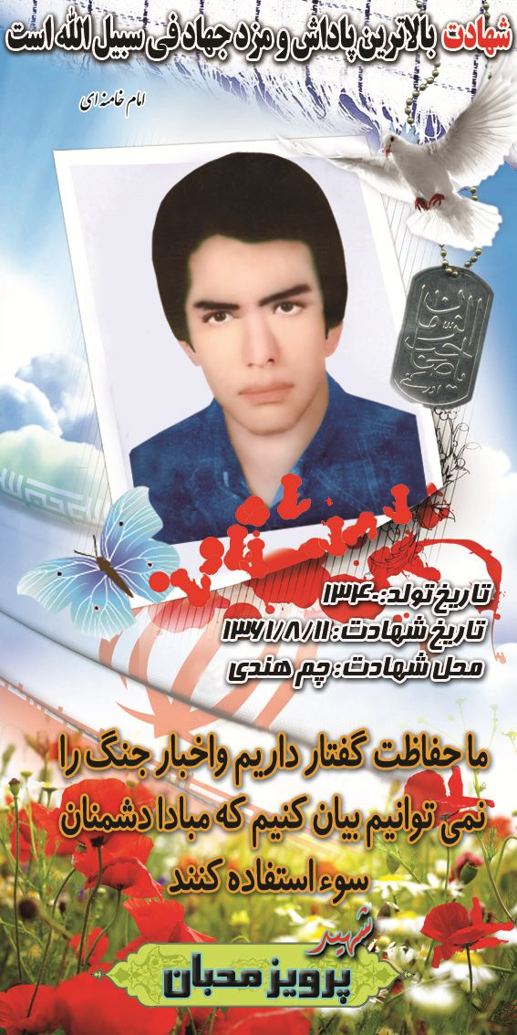
عکس 2
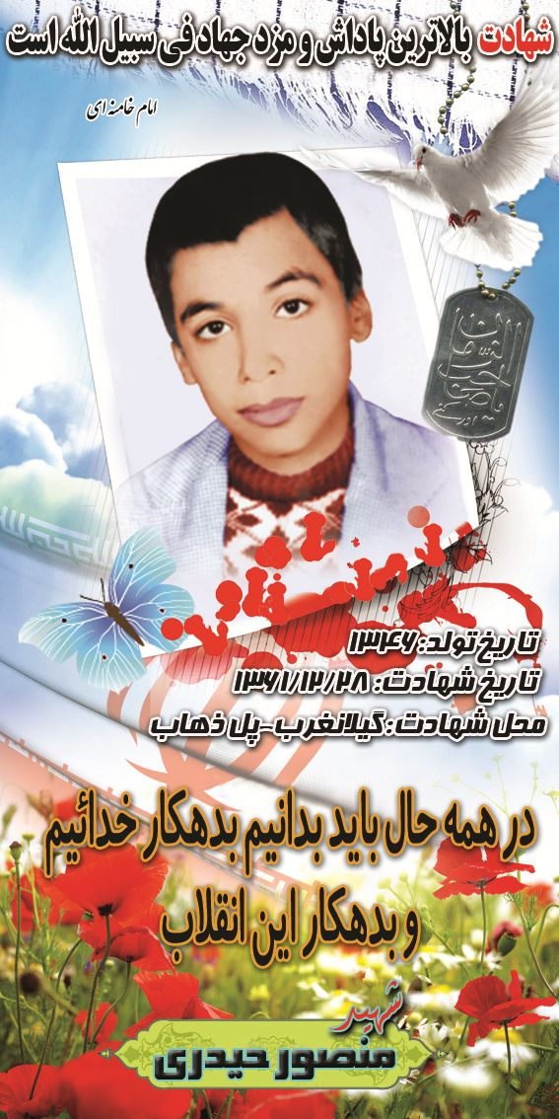
شهید پرویز محبان(غیاثی) (دهستان کمالی،بخش خیرگو):
ما حفاظت گفتار داریم و اخبار جنگ را نمی توانیم بیان کنیم که مبادا دشمنان سوء استفاده کنند.
شهید منصور حیدری (روستای اندردهستان کمالی، بخش خیرگو):
در همه حال باید بدانیم بدهکار خدائیم و بدهکار این انقلاب.
عکس 1
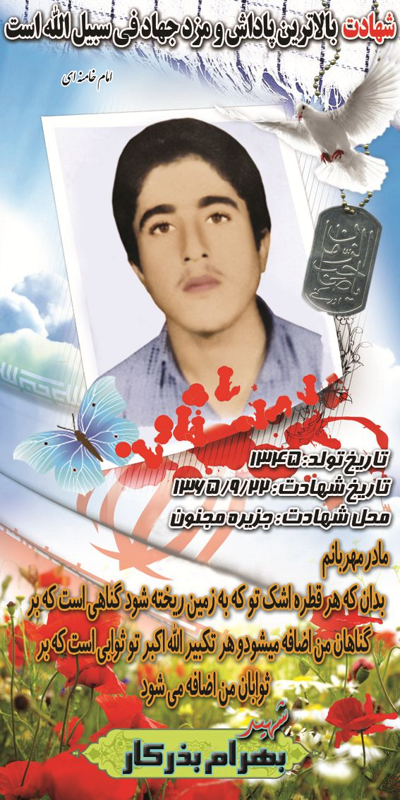
عکس 2
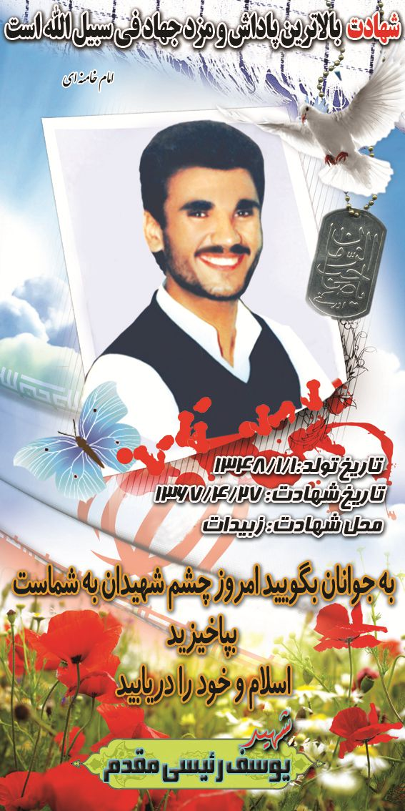
شهید بهرام بذکار (روستای روگیر محمدتقی دهستان کمالی بخش خیرگو):
مادر مهربانم بدان که هر قطره اشک تو که به زمین ریحته شود گناهی است که بر گناهان من اضافه می شود و هر تکبیر الله اکبر تو ثوابی است که بر ثوابان من اضافه می شود.
شهید یوسف رئیسی مقدم (روستای قلعه مرادا، دهسان خیرگوبخش خیرگو):
به جوانان بگوئید امروز چشم شهیدان به شماست،بپا خیزید اسلام و خود را دریابید.
عکس 1
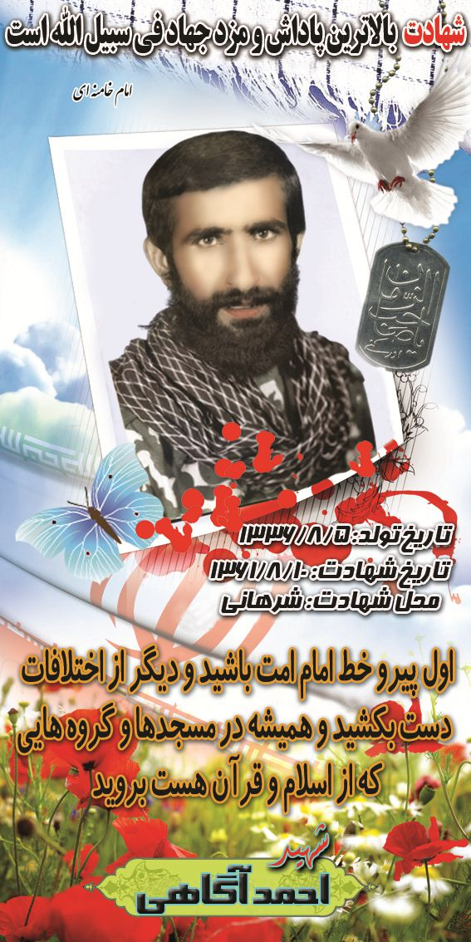
عکس 2
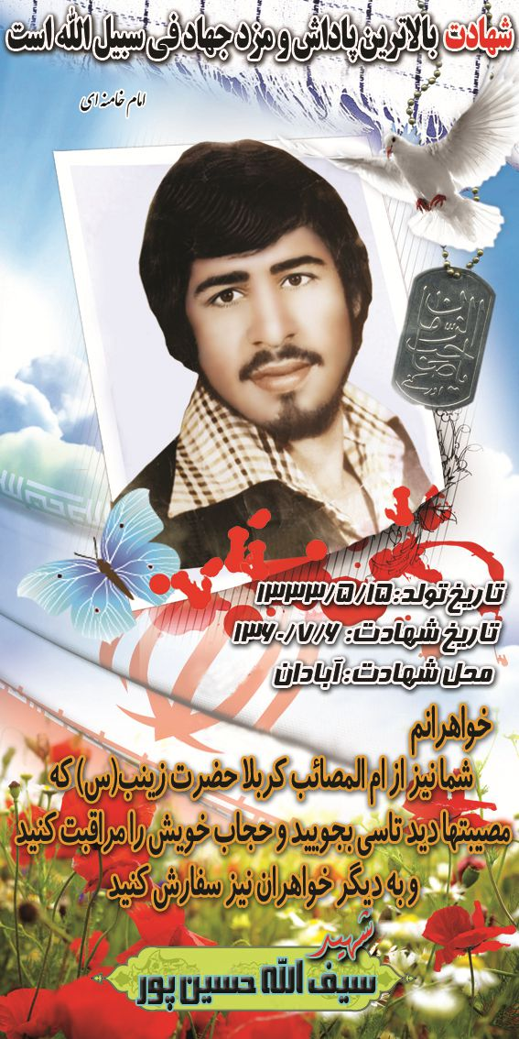
شهید سیف الله حسین پور(روستای محمدعلیا، دهستان خیرگوبخش خیرگو):
خواهرانم شما نیز از ام المصائب کربلا حضرت زینب سلام الله علیها که مصیبت ها دید تاسی بجوئید و حجاب خویش را مرافبت کنید و به دیگر خواهران نیز سفارش کنید.
شهید احمد خیرگو (مرکز بخش خیرگو):
اول پیرو خط امام امت باشید و دیگر از اخنلافات دست بکشید و همیشه در مسجدها و گروه هایی که از اسلام وقرآن هست بروید.
عکس 1
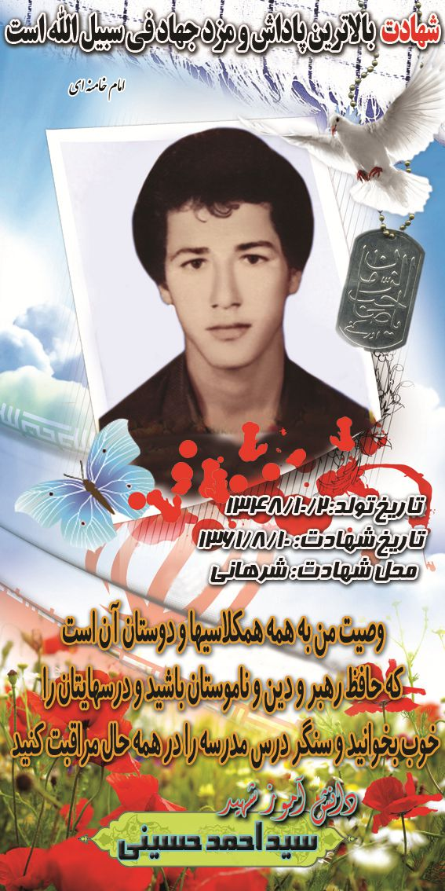
عکس 2
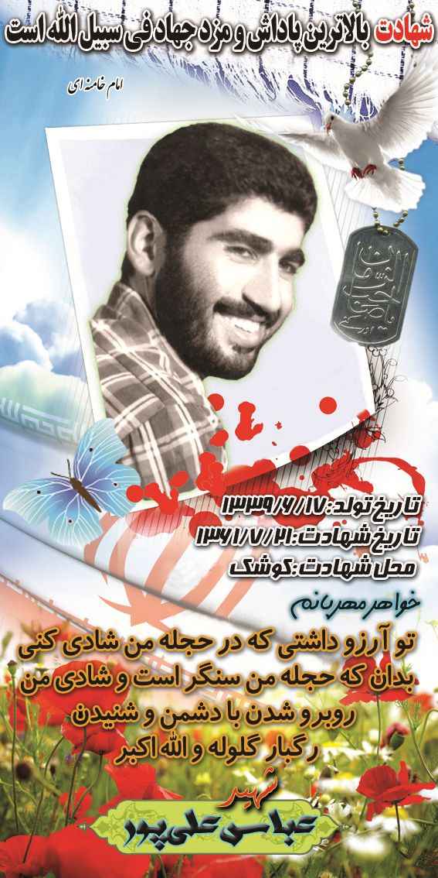
شهیدعباس علی پور (مرکز بخش خیرگو):
خواهر مهربانم تو آرزو داشتی که در حجله من شادی کنی بدان که حجله من سنگر است و شادی من روبه رو شدن با دشمن و شنیدن رگبار گلوله و الله اکبر.
شهید سیداحمد حسینی (مرکزبخش خیرگو):
وصیت من به همکلاسی ها و دوستان آن است که حافظ رهبر و دین و ناموستان باشید و درس هایتان را خوب بخوانید و سنگر درس و مدرسه را در همه حال مراقبت کنید.
عکس 1
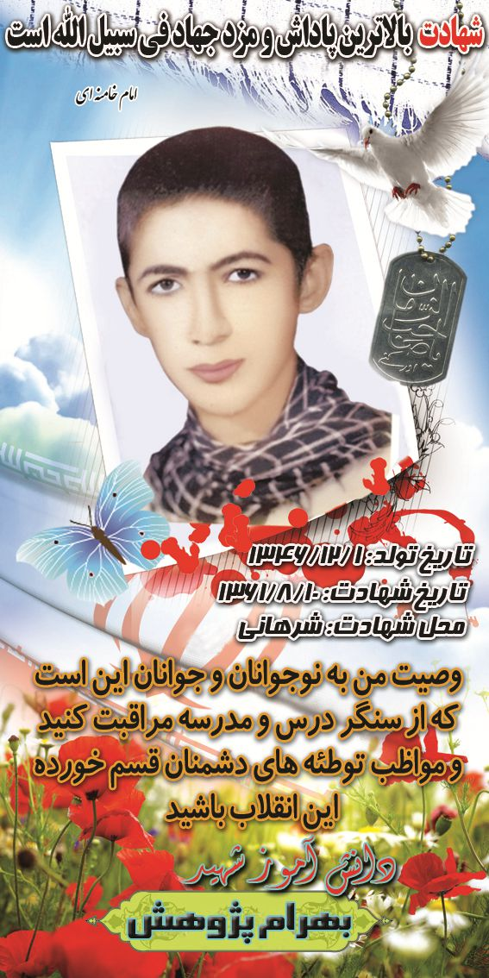
عکس 2
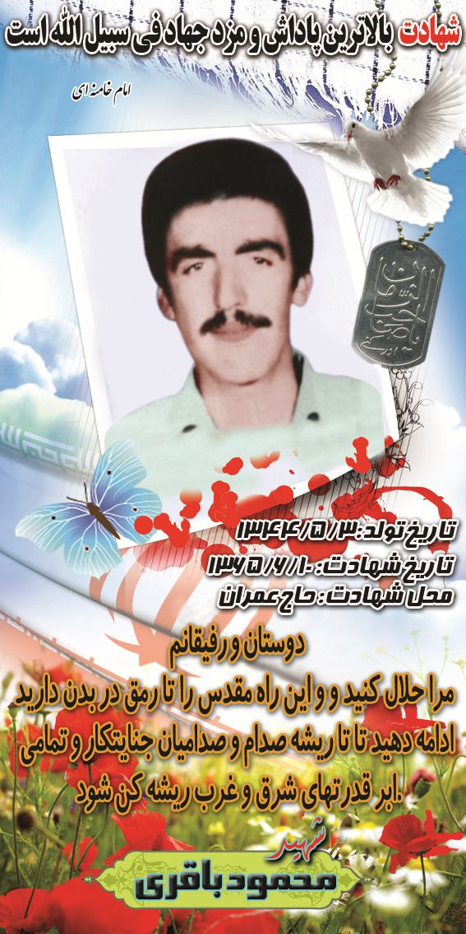
شهید محمود باقری (مرکز بخش خیرگو):
دوستان و رفیقانم مرا حلال کنید و این راه مقدس را تا رمق در بدن دارید ادامه دهید تا ریشه صدام و صدامیان جنایتکار و تمامی ابرقدرت های شرق و غرب ریشه کن شود.
شهید بهرام پژوهش (روستای قلعه سهراب دهستان خیرگوبخش خیرگو):
وصیت من به نوجوانان و جوانان این است که از سنگر درس و مدرسه مراقبت کنید و مواظب توطئه های دشمنان قسم خورده این انقلاب باشید.
عکس 1
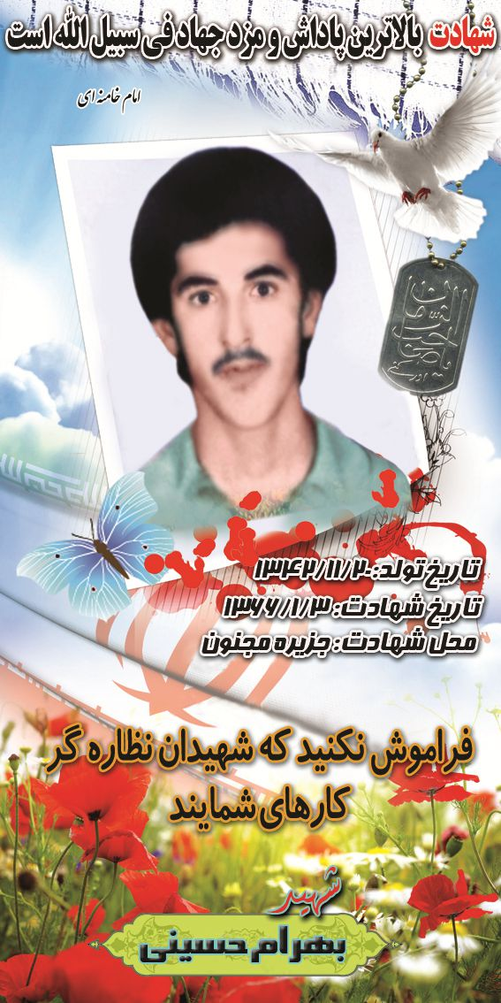
عکس 2
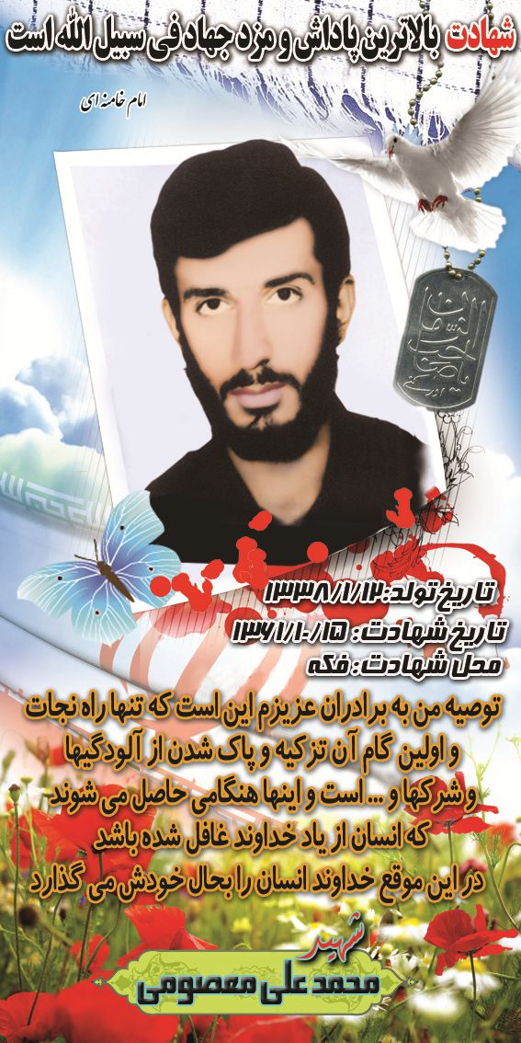
شهید محمد علی معصومی (چهارطاق مرکز دهستان خیرگو،بخش خیرگو):
توصیه من به برادران عزیزم این است که تنها راه نجات و اولین گام آن تزکیه و پاک شدن از آلودگی ها و شرک ها و...است و اینها هنگامی حاصل می شوند که انسان از یاد خداوند غافل شده باشد،در این موقع خداوند انسان را به حال خودش می گذارد.
شهید بهرام حسینی (روستای کتک دهستان خیرگوبخش خیرگو):
فراموش نکنید که شهیدان نظاره گر کارهای شمایند.
عکس 1
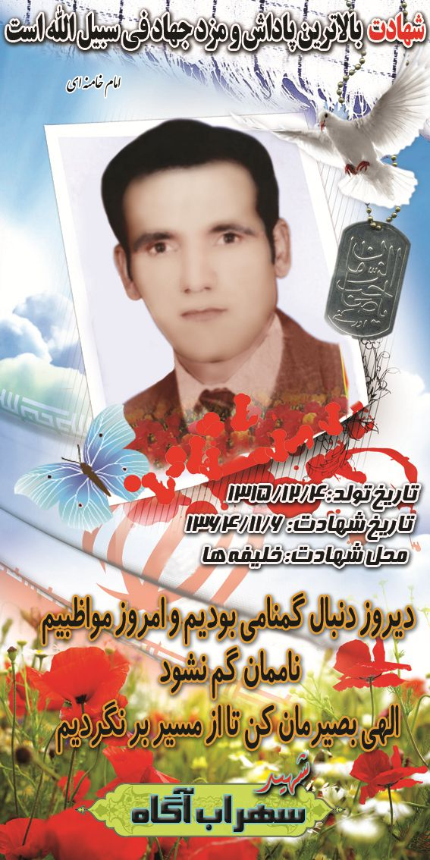
عکس 2
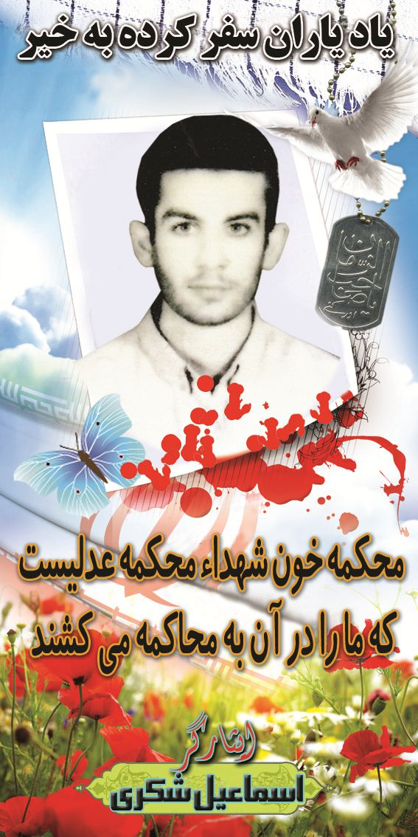
شهید سهراب آگاه
(روستای شرف آباد دهستان خیرگو، بخش خیرگو)
شهید اسماعیل شکری
(روستای قلعه سهراب دهستان خیرگو، بخش خیرگو)
عکس 1
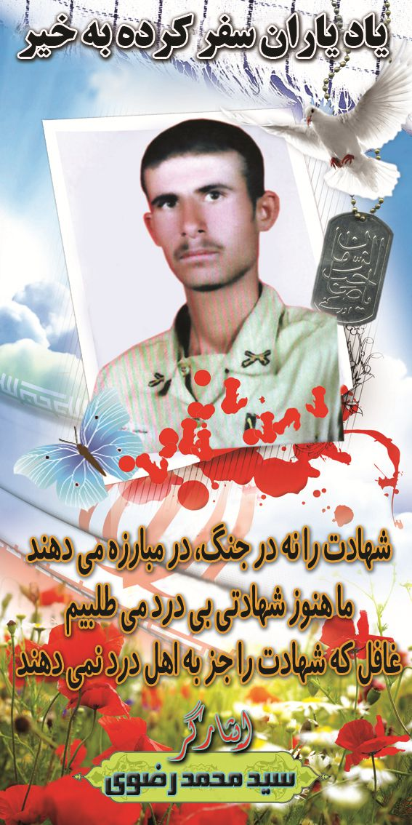
عکس 2
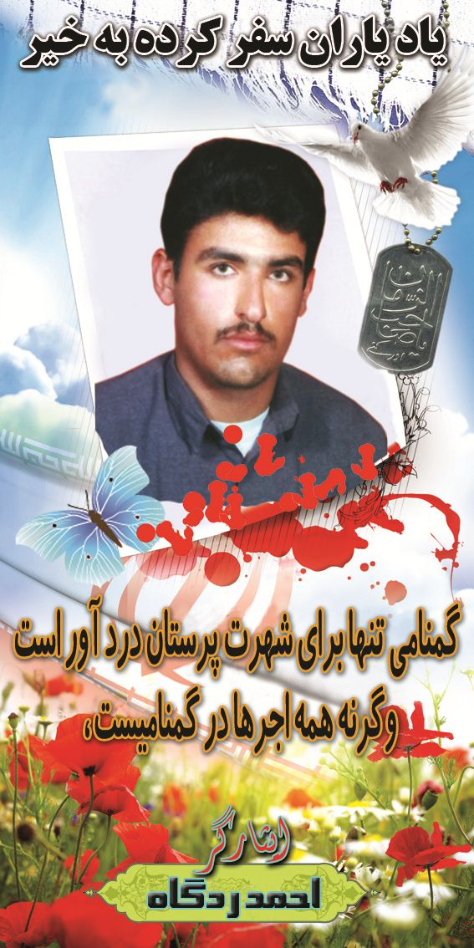
شهید سید محمد رضوی
(مرکز بخش خیرگو)
شهید احمد ردگاه
(مرکزبخش خیرگو)

نتیجه گیری
يکي از کمالات والاي انساني که اسباب آن را خداي متعال در وجود آدمي تعبيه کرده «غيرت» است. غيرت از خودپرستي ناشي نمي شود بلکه احساس خاصي است که خداوند براي حمايت از حريم زندگي خانوادگي ايجاد کرده است. در مرد، تمايل به عفاف و پاکي زن وجود دارد، همچنان که در خود زن نيز تمايل خاصي به عفاف وجود دارد. حسي که در مرد نسبت به همنوعان وجود دارد غيرت ناميده مي شود. حسادت و غيرت دو صفت کاملا متفاوت اند. ريشه حسادت، خودخواهي و از غرايز و احساسات شخصي است اما غيرت يک حس اجتماعي است و فايده و هدفش متوجه ديگران است. غيرت در آموزه هاي ناب اسلامي از چنان اهميت و ظرافتي برخوردار است که همواره به عنوان شاخصه بارز اهل ايمان و سرمايه انساني معرفي شده است. وجود غيرت در جامعه انساني تا آنجا ضروري و حياتي است که شارع مقدس اسلام در تشريع احکام نيز به آن عنايت داشته است. پژوهش حاضر
قصد دارد به بررسي مقوله غيرت و کارکردهاي آن در آموزه هاي ديني که در تعيين سرنوشت دنيا و آخرت آدمي تاثير به سزايي دارد، بپردازد.
غيرت شامل مواردي همچون غيرت انساني، غيرت ديني و غيرت ناموسي است و کارکردهاي گوناگوني دارد که مي توان به کارکردهاي اخلاقي غيرت (عزت نفس، ترويج مروت و جوانمردي) و کارکردهاي اجتماعي غيرت (حفظ خانواده، ترويج عفاف و جلوگيري از بي بندوباري) و نيز کارکردهاي سياسي غيرت (حفظ ارزشهاي انقلاب، ترويج فرهنگ مبارزه با استکبار، ترويج فرهنگ ظلم ستيزي و ياري مظلوم) اشاره نمود.

فهرست منابع
•
قرآن کریم
•
نهج البلاغه، ترجمه: محمد دشتي، قم، مؤسسه اميرالمؤمنين، 1378.
عربی
1.
الکافى، محمد بن یعقوب کلینى، دار الحديث،قم، 1430 ه-.ق
2.
الأمالی، الشیخ الصدوق، واحد تحقیقات اسلامی بنیاد بعثت، تهران، بی تا .
3.
الأمالی، الشیخ المفید، کنگره شیخ مفید،قم،1413ق
4.
المحاسن، احمد بن محمد البرقی، ناشردار الکتب الإسلامیة،تهران،1371
5.
بحار الانوار، محمدباقر مجلسي، بیروت، 1405ه.ق
6.
تاریخ یعقوبی، احمدبن ابی یعقوب، واضح یعقوبی، نجف 1358
7.
تحف العقول، ابن شُعبه حَرّانی محدث شیعی، چاپ علی‌اکبر غفاری، قم، 1363ش.
8.
تحریر الوسیله، امام خمینی، دارالعلم، قم،1379ش
9.
سفينه البحار، مرحوم شیخ عباس قمی، فراهانی، تهران،1402ه.ق.
10.
جامع السعادات، مهدی نراقی، ج 1، ص 301، اعلمی، بیروت، چاپ چهارم، بی تا.
11.
شیخ عباس قمى، سفینة البحار، دار الاسوہ، قم،1344ه .
12.
غررالحکم و دررالکلم، عبدالواحدبن‌محمد آمدی، دارالکتاب‌الاسلامی، قم، بی تا .
13.
فروع كافی، محمد بن یعقوب كلینی، با تصحیح محمد آخوندی، دارالكتب الاسلامیه، 1350 ه ش .
14.
کنزالعمال، المتقي الهندي، مؤسسة الرسالة، بیروت، 1401ه-/1981م.
15.
مستدرک الوسايل، حسين بن محمد تقى نوری ، تحقيق: مؤسسه آل‌البيت، قم، آل‌البيت، 14ه . ق.
16.
مکارم اخلاق،حسن بن فضل طبرسی، مؤسسة الاعلمی للمطبوعات، بیروت، بی تا.
17.مرآت العقول، العلامة المجلسي، دار الكتب الإسلاميّة، مصر، 1404 ه-.ق
18.
ميزان الحکمه، محمد محمدی ری شهری، درالحدیث، قم، 1384ش
19.
نفس المهموم، شیخ عباس قمى،دارالمحجه البیضاء، تهران، بی تا.
20.
وسايل الشيعه، محمد بن حسن حر عاملي، دار احياء التراث العربي، بيروت، 1412 ه . ق.
فارسی
1.
آداب زندگي، علي محمد عبداللهي، برکت کوثر، همدان،1392
2.آنچه بايد يک زن بداند، نویسنده اسدالله محمدی‌نیا، مرکز انتشارات دفتر تبلیغات اسلامی حوزه علمیه، قم،1371
3.
احکام خانواده، عبدالرحیم موگهي، شفق، قم، 1376 .
4.
اخلاق در قرآن، مکارم شیرازی، ناصر، تهیه و تنظیم: جمعی از فضلاء، مدرسه الامام علی بن ابی طالبعلیه السلام، قم، 1377ش، چاپ اول، ج 3، ص433.
4.
اصل اخلاقي، محمد محمدی اشتهاردی، آستان قدس رضوی، شرکت به‌نشر،مشهد، 1397.
5.
ترجمه تفسیر المیزان،محمدحسین طباطبایی، مترجم محمدباقر موسوی، جامعه مدرسین حوزه علمیه قم، دفتر انتشارات اسلامی،قم،1378ش
6.
سيرى در نهج البلاغه، مرتضى مطهرى، نشر صدرا، تهران، 1398
7.
ترگل، عماد داوری، انتشارات اعتلای وطن، قم، 1399
8.
روان شناسی تربیت نوجوان در سیره معصومین، اکبرشعبانی، مبین اندیشه، تهران، 1393.
9.شرح غررالحكم، عبدالواحدبن محمد تمیمی آمدی، شرح جمال الدین محمد خوانساری، انتشارات دانشگاه تهران،1346
10.
مجموعه آثار؛ مطهری، نشر صدرا، تهران، 1398
11.
مسئله حجاب، استاد مطهرى رحمه الله، نشر صدرا، تهران، 1398 .
12.
مردان مریخی، زنان ونوسی، جان گری، شیرمحمدی، تهران،1393
13.
نهج الفصاحه، مجموع سخنان و خطبه‌های رسول اکرم، گردآورنده ابوالقاسم پاینده، تصحیح و تنظیم عبدالرسول پیمانی و محمدامین شریعتی، اصفهان، خاتم‌الانبیاء، 1383.
14.
اسلام و روان شناسی (مقاله)
15.
معارفی از کیهان، علی پوریا (مقاله)
سایت
1.
سایت پرسمان، https://www.porseman.com
2.
سایت زن امروزی، https://www.zanemroozi.com به نقل از باحجاب
3.
پایگاه اطلاع رسانی حوزه https://hawzah.net
4.
سایت راسخون https://rasekhoon.net به نقل ازکتاب «همه صفحه پر از بابا (نقش پدری)، عباس آینه چی»
5.
فرهنگ فارسی معین، https://www.vajehyab.com/moein
6.
ویکی پدیا
7.
ویکی فقه، بحث غیرت.
عکس 1
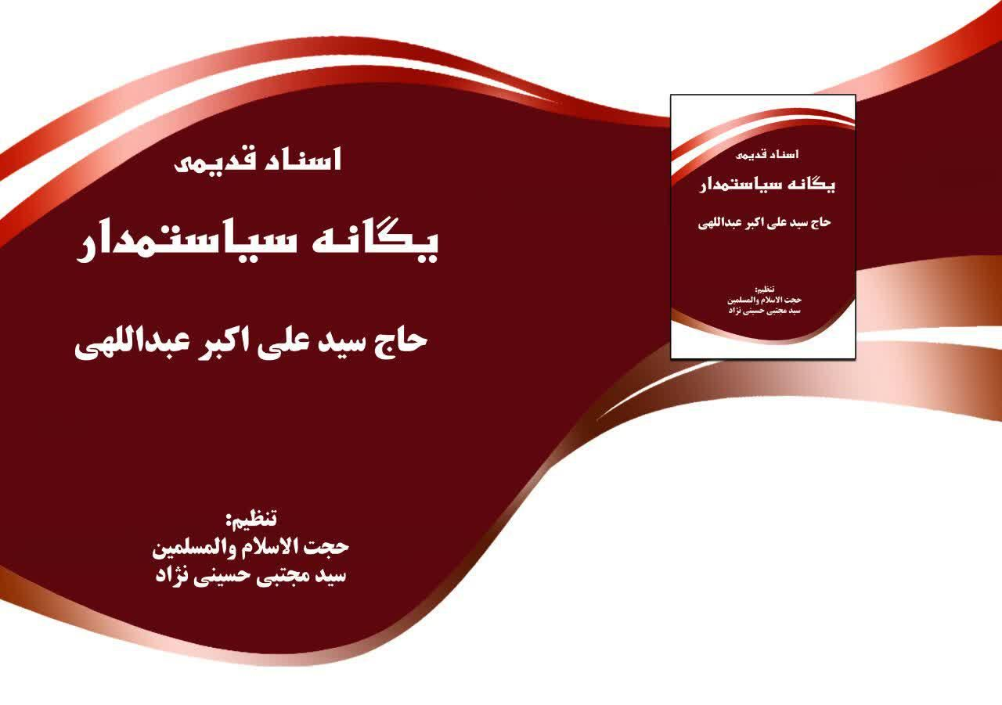
عکس 2
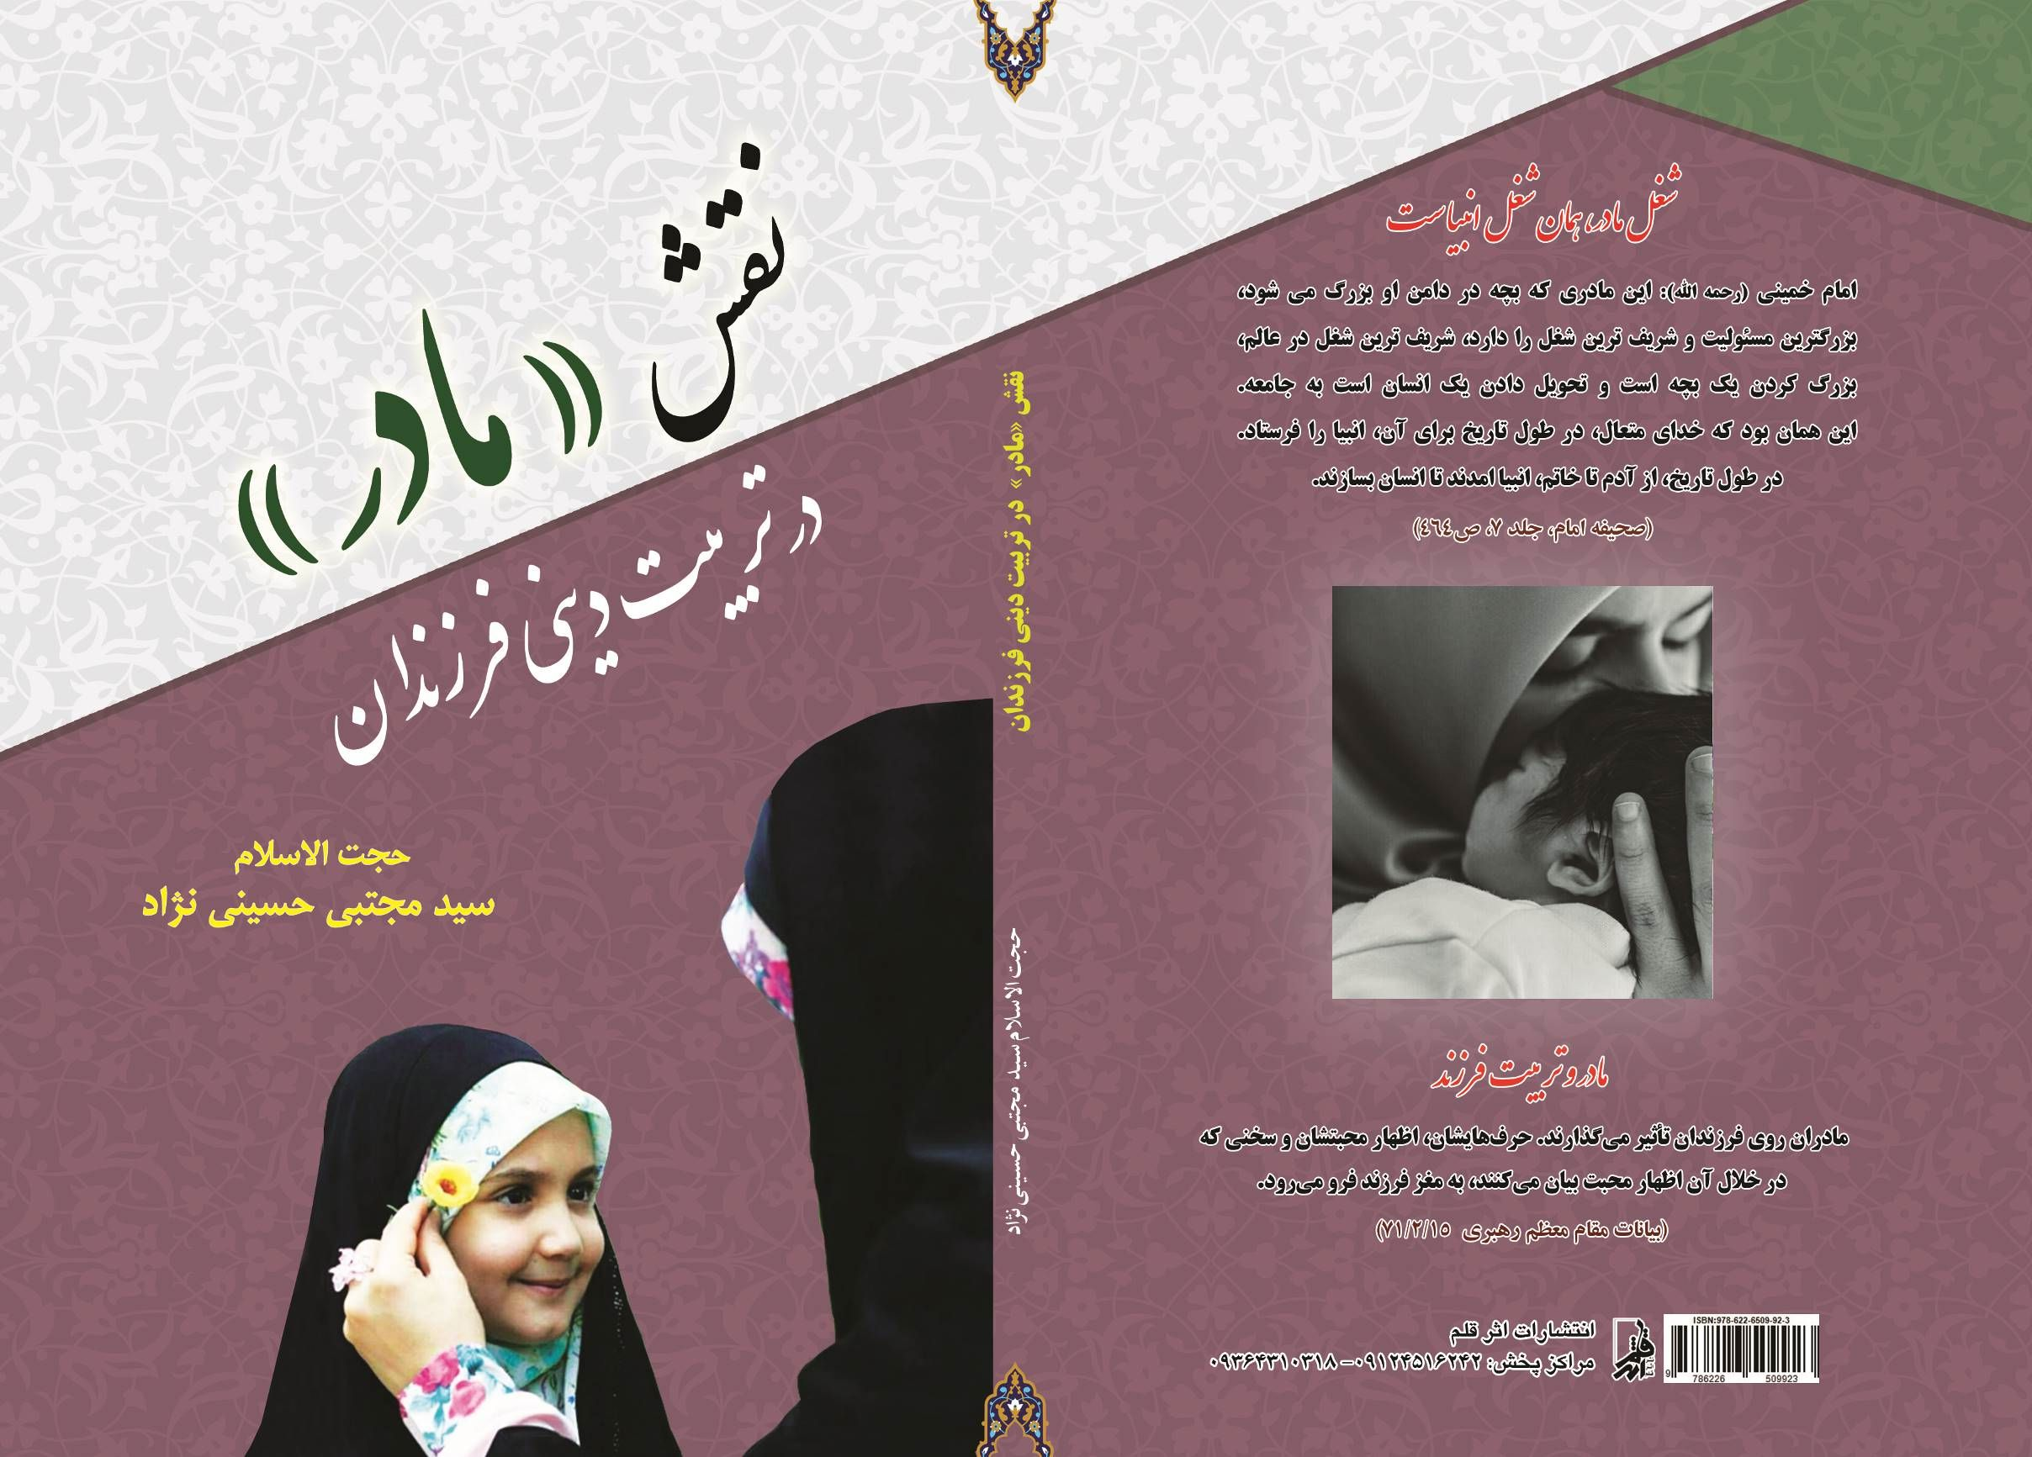

ghaemiyeh.com

. نهج البلاغه، نامه31، ص522.
. بحارالانوار،ج 153،ص 249/ جامع الاخبار، ص 108.
. عميد،حسن، فرهنگ عميد، انتشارات اميركبير،چاپ27، تهران،1384،ج‌دوم، ص1915
. دهخدا، علي‌اكبر، لغت نامه دهخدا، انتشارات و چاپ دانشگاه تهران، بي‌چا، تهران، 1352، شماره مسلسل 134، حرف (ن)، ج46، صص 696 الي 698
. عميد، حسن، همان.
. فرهنگ فارسی معین، https://www.vajehyab.com/moein
. ویکی پدیا.
. وسايل الشيعه ، ج 14 ص 107
. نهج البلاغه ، حکمت ، ص 124
. وسايل الشيعه ، ج 14 ،ص 108
. همان، ص110
. همان
. بحار الانوار ، ج 42، ص 56 به نقل آداب زندگي، ج 1.
. وسايل الشيعه، ج 14، ص11
. سفينه البحار، باب غير به نقل آنچه بايد يک زن بداند. ص320.
. آنچه يک زن بايد بداند ، ص320.
. سفينه البحار، باب غير به نقل آنچه بايد يک زن بداند. ص315.
. وسايل الشيعه ،ج 12، ص 232.
. آنچه يک زن بايد بداند ، ص 313.
. وسايل الشيعه ،ج14،ص 174
. همان
. مستدرک الوسايل ، ج 14، ص 255 ، به نقل اخلاق خانوده، ص 165.
. بحار الانوار ، ج 103 ،ص 243 ، به نقل اصل اخلاقي اشتهاردي ، ص 112.
. بحار الانوار ، ج 103 ،ص 249، به نقل احکام خانواده موگهي ، ص 156
. بحار الانوار ، ج 103 ،ص 242، به نقل احکام خانواده موگهي، ص 157
. ميزان الحکمه ، ج 2 ، ص 252 ، اصل اخلاقي، ص 309
. نهج البلاغه ، نامه 31 ، بند 16
. همان ، بند 17
. مکارم اخلاق ، ص 231 ، به نقل احکام خانوده موگوهي ، ص 156
. ویکی پدیا
. ویکی فقه، بحث غیرت.
. نراقی، مهدی، جامع السعادات، ج1، ص301، اعلمی، بیروت، چاپ چهارم، بی‌تا.
. ترگل، عماد داوری، انتشارات اعتلای وطن، ص 48.
. مردان مریخی، زنان ونوسی، جان گری، بوستان دانش، ص37.
. ر.ک: غررالحکم و دررالکلم، ص 925، ح 7255
. معراج السعاده، ص 361 و 461
. ترجمه تفسیر المیزان، ج 4، ص 476
. مسئله حجاب، ص 46
. نگاه کنید: یوسف، آیه 33
. ر.ک: غررالحکم و دررالکلم، ص 952، ح 4355
. مستدرک الوسائل، ج 41، ص 133
. شهیدمطهری، مسئله حجاب، ص 46
. بحار، ج 79، ص 115
. وسائل‌الشیعه، ج14، ص 108
. بحارالانوار، ج 103، ص248
. مطهری، مسئله حجاب، ص 26
. تحف العقول ص322
. فتح، آیه 26
. ترجمه تفسیر المیزان، ج 4، ص 476 با دخل و تصرف
. نهج‌البلاغه، صبحی صالح، ص 477، حکمت 47
. تصنیف غررالحکم و دررالکلم ص 259، ح 5533
. فتح، آیه 26
. قرآن کریم، سوره یوسف، آیه 29
. خلخال طوق باریکی از نقره یا طلا بوده که دارای حلقه ها یا زنگ های کوچکی بوده که اگر محکم راه می رفتند تولید صدا می کرد و زن های عرب بعنوان یک زینت آن را به ساق پا می کردند و بعضی می گویند فلسفه اصلی اش آن بوده که زنان بیابان گرد عرب که معمولا پاهای شان برهنه بوده است آن را به پا می کردند تا حشرات موذی صدای آن را بشنوند و دور شوند سپس به صورت یک زینت در آمده است.
. اخلاق در قرآن، مکارم شیرازی، ناصر، تهیه و تنظیم: جمعی از فضلاء، مدرسه الامام علی بن ابی طالب (علیه السلام)، قم، 1377 ش، چاپ اول، ج 3، ص 433.
. کنزالعمال، ج 3، ص 385، ح 7067
. وسائل الشیعه، ج 14، ص 176
. غررالحکم، میزان الحکمه، ج 7، ص 395
. نهج البلاغه، نامه 31
. علی پوریا-معارفی از کیهان
. شیخ کلینی، كافی، ج‌5، ص536
. الأمالی، الشیخ الصدوق، ص272
. المحاسن، البرقی، ج‌1، ص115
. الأمالی، الشیخ المفید، ص122
. روم، آیه 30
. ترجمه تفسیرالمیزان، ج4، ص280
. نگاه کنید: بحارلانوار، ج 73، ص 332.
. همان، ص 176؛ محمد بن یعقوب کلینى، الکافى، ج 5، ص 537.
. محمد بن یعقوب کلینى، پیشین، ص 535.
. همان، ص 536.
. محمد بن حسن حرّ عاملى، پیشین، ص 176.
. شیخ عباس قمى، نفس المهموم، ص 354.
. شیخ عباس قمى، سفینة البحار، باب غیر.
. محمد بن حسن حرّ عاملى، پیشین، ص 176؛ محمد بن یعقوب کلینى، پیشین، ص 536.
. طه، آیه 50
. رعد، آیه 11؛ انفال، آیه 53.
. احزاب، آیه 4
. انعام، آیه 136
. همان
. کافى، ج5، ص535، ح1
. بقره، آیه 21
. نساء، آیه 14
. بقره، آیه 229
. طلاق، آیه 1
. نساء، آیه 14
. بحارالانوار، ج 103، ص248.
. نساء، آیه 14
. بقره، آیه 187
. بقره، آیه 188
. بقره، آیات 190 و 191
. طلاق، آیه 1
. همان
. طلاق، آیه 2/بقره، آیات 229 و 231
. همان
. بقره، آیه 232
. بقره، آیه 233
. بقره، آیه 234
. بقره، آیه 230
. بقره، آیه 31
. فروع کافى، ج 5، ص 536، باب الغیره، حدیث 2
. مرآت العقول، ذیل حدیث مورد بحث
. مجموعه آثار؛ فلسفه حجاب، ج19، ص414.
. نهج‌الفصاحه، ح 2045.
. کنزالعمال، ج3، ص780، ح8735
. وسائل الشیعه ج14،ص174
. بحارالانوار، ج 79، ص 115.
. بحارلانوار،ج 73،ص 332.
. فروع كافی، ج 5، ص 535، دارصعب، بیروت.
. نساء / سوره4، آیه 75.
. شرح غررالحكم، ج 4، ص 377.
. شعرا / سوره26، آیه 3.
. نهج‌البلاغه، خطبه 27، ص 96.
. نهج البلاغه، خطبه 115، ص 364.
. وسائل الشیعه، ج 28، ص 149.
. تحریر الوسیله، امام خمینی، ج 1، ص 87.
. سفینه البحار، قمی، ج 10،ص 375، (برای اطلاع بیشتر از حدود و مرز میهن اسلامی به المیزان، ج 4، ص 2، رجوع کنید)
. نهج‌البلاغه، خطبه 29، ص 103.
. تحریرالوسیله، ج 1، ص 485
. مرتضى مطهرى، سيرى در نهج البلاغه ص 192
. نهج البلاغه، خطبه 130
. نهج‌البلاغه، نامه 38
. نهج‌البلاغه، خطبه 182
. نهج البلاغه، خطبه 205.
. غرر الحكم، ج 7، ص 300.
. نهج البلاغة، حكمت 47.
. استاد مطهرى رحمه الله، مسئله حجاب، نشر صدرا، ص 64.
. سایت حوزه https://hawzah.net
. تفسیر المنار، ذیل آیه 104 آل عمران.
. تفسیر نمونه، ج 3، ص 42.
. سایت پرسمان،https://www.porseman.com
. وسائل الشیعه، ج 12، ص 232، کافی ، ج 6، ص 433.
. سایت حوزه https://hawzah.net
. سایت حوزه https://hawzah.net
. نهج البلاغه، نامه امام علی علیه السلام به امام حسن مجتبی علیه السلام
. سایت زن امروزی، https://www.zanemroozi.comبه نقل از باحجاب
. سایت زن امروزی، https://www.zanemroozi.comبه نقل از باحجاب
. سایت زن امروزی، https://www.zanemroozi.comبه نقل از باحجاب
. تاریخ یعقوبی، ج 3، ص 53
. سایت راسخون https://rasekhoon.net/ به نقل ازکتاب «همه صفحه پر از بابا (نقش پدری)، عباس آینه چی.
. سایت راسخون، https://rasekhoon.net به نقل ازکتاب «همه صفحه پر از بابا (نقش پدری)، عباس آینه چی.
. سیره شهید بهشتی بخش باغبان گل های عشق، ص60
. فرزند شهید سیدمحمدرضا بهشتی، سیره شهیدبهشتی، صص64-65
. امیردلاور،ص 129.
. نماز، ولایت، والدین صص92-91
. پرواز در پرواز، صص56-55.

